**ДОГОВОР № ____**

г. Ташкент «___» ___________2022 г.

___________________ , именуемое в дальнейшем «Исполнитель/Лицензиар», в лице директора_______________, действующий на основании Устава, с одной стороны, и Межотраслевой фонд энергосбережения при Министерстве энергетики Республики Узбекистан, именуемое в дальнейшем «Заказчик/Лицензиат», в лице Э.Б.Рахманов, действующий на основании Положения , с другой стороны, совместно именуемые «Стороны», а по отдельности – «Сторона», заключили настоящий Договор (далее – «Договор») на основание протокола закупочной комиссии (номер лота _______) от _________2022г. о нижеследующем.

**ТЕРМИНЫ И ОПРЕДЕЛЕНИЯ**

В настоящем Договоре следующие термины должны пониматься так, как указано ниже:

- «Программное обеспечение»– программы, которые Исполнитель обязуется создать по настоящему Договору, а именно:

* подсистема «Кабинет клиента»;
* подсистема «Кабинет мерчанта»;
* подсистема «Администрирование»;
* подсистема «Маркетплейс»;

Исполнитель создает Программное обеспечение (далее – ПО) в соответствии с Техническим Заданием.

- «Акт приема-передачи» – акт, удостоверяющий исполнение обязательств Исполнителя по созданию ПО, передаче Заказчику неисключительного права на ПО.

- «Лицензия» - простая (неисключительная) лицензия на использование создаваемого ПО, предоставляемая Исполнителем Заказчику.

- «Лицензиар» - исполнитель, предоставляющий лицензиату - право на использование ПО по лицензии.

- «Лицензиат» - заказчик, получающий право на использование ПО согласно лицензии.

- «Пользователь ПО» – юридическое или физическое лицо, совершающее покупку или продажу товаров и услуг посредством ПО.

**1. ПРЕДМЕТ ДОГОВОРА**

1.1. В порядке и на условиях, установленных настоящим Договором, Исполнитель обязуется создать ПО и передать Заказчику Лицензию, а Заказчик обязуется принять созданное по Договору ПО и Лицензию, а также выплатить Исполнителю вознаграждение в соответствии с условиями настоящего Договора.

1.2. Неисключительное право на созданное ПО передается Заказчику с даты оформления сторонами Акта приема передачи ПО.

1.3. Создание ПО и предоставление Лицензии осуществляется Исполнителем в соответствии с Техническим заданием, в сроки, указанные в настоящем Договоре.

1.4. Техническое задание *(Приложение №1)* Заказчика, которое оформляется в виде отдельного приложения к настоящему Договору и становится его неотъемлемой частью с момента его подписания Сторонами.

1.5. Исполнитель осуществляет бесплатную техническую поддержку ПО в течение одного года с даты подписания сторонами Акта приема – передачи согласно Приложению №2.

**2. ЦЕНА ДОГОВОРА И ПОРЯДОК РАСЧЁТОВ**

2.1. Цена Договора включает в себя стоимость создаваемого ПО и Лицензии и составляет ( ) сум без учета НДС.

2.2. Цена Договора является твердой и изменению не подлежит. Исполнитель не вправе требовать увеличения указанной в настоящем разделе цены, в том числе в случае, когда в момент определения цены исключалась возможность предусмотреть полный объём необходимых для исполнения настоящего Договора расходов.

2.3. Заказчик перечисляет аванс в размере 30% (тридцати) процентов от суммы указанной в п. 2.1. настоящего Договора на расчетный счет Исполнителя в течение 5 (пяти) календарных дней после регистрации настоящего Договора в Казначействе Министерства финансов.

2.4. Оставшиеся 70% (семьдесят) процентов от суммы указанной в п.2.1. настоящего Договора Заказчик перечисляет на расчетный счет Исполнителю в течение 15 (пятнадцати) календарных дней с даты получения оригинала счета, выставленного Исполнителем, не позднее 5 (пяти) рабочих дней, после подписания Акта приема-передачи ПО.

2.5. Датой исполнения обязательств по оплате считается дата перечисления денежных средств с расчетного счета Заказчика.

**3. ТРЕБОВАНИЯ К ПРОГРАММНОМУ ОБЕСПЕЧЕНИЮ**

3.1. ПО должно быть разработано на основе требований, указанных в Техническом задании согласно Приложению №1 к настоящему Договору.

3.2. Исполнитель несет ответственность, о соответствии созданного ПО требованиям, установленным нормативными правовыми актами Республики Узбекистан.

**4. ПРАВА И ОБЯЗАННОСТИ ИСПОЛНИТЕЛЯ**

4.1. Исполнитель обязуется:

4.1.1. Разработать ПО в соответствии с Техническим Заданием.

4.1.2. Разработать ПО с использованием своих материалов, оборудования, технических средств и иного имущества, необходимого для разработки Программного продукта.

4.1.3. Передать Заказчику неисключительные права на использование ПО.

4.1.4. Осуществлять техническую поддержку ПО *(в течение одного года после Акта приёмки на бесплатной основе, и в последующие года на договорной основе)*.

4.1.5. В рамках исполнения настоящего Договора Исполнитель проводит обучение навыкам работы и эксплуатации ПО и при необходимости повышение квалификации ответственных сотрудников Заказчика.

4.1.6. Исполнитель обязан устранять неисправности ПО по заявкам Заказчика в технически возможно короткие сроки, но не более двух календарных дней.

4.1.7. Исполнитель обязан соблюдать конфиденциальность информации о хозяйственной деятельности Заказчика, ставшую известной в процессе выполнения работ.

4.2. Исполнитель вправе:

4.2.1. Запрашивать у Заказчика информацию, необходимую для выполнения задания.

4.2.2. Требовать выплаты стоимость услуг Исполнителя, в порядке и сроки, установленные Договором.

4.2.3. Оказывать на договорной основе дополнительные услуги пользователям ПО Заказчика.

**5. ПРАВА И ОБЯЗАННОСТИ ЗАКАЗЧИКА**

5.1. Заказчик обязуется:

5.1.1. Заказчик обязуется своевременно принять и оплатить созданное ПО Исполнителю в размере и сроки, предусмотренные в разделе 2 настоящего Договора.

5.1.2. Предоставить Исполнителю всю доступную информацию для работы.

5.1.3. Определить ответственное лицо для взаимодействия с Исполнителем по вопросам, касающимся выполнения работ.

5.1.4. Не препятствовать Исполнителю оказывать дополнительные услуги на договорной основе пользователям ПО Заказчика.

5.2. Заказчик вправе:

5.2.1. Проверять надлежащее выполнение Исполнителем своих обязательств по Договору.

5.2.2. В случае неоказания или некачественного оказания Исполнителем услуг, предусмотренных настоящим Договором, Заказчик сообщает ему об этом в письменной форме для принятия необходимых мер.

**6. ПОРЯДОК И СРОКИ ВЫПОЛНЕНИЯ РАБОТ**

6.1. Срок создания ПО в течение 25 (двадцати пяти) рабочих дней с даты поступления аванса согласно в п.2.3. настоящего Договора.

6.2. Обязательства Исполнителя по Договору считаются выполненными после подписания Сторонами Акта приема передачи работ. Заказчик в течении 5 (пяти) рабочих дней со дня получения Акта приема передачи работ по настоящему Договору обязан направить Исполнителю подписанный Акт приема передачи работ или отказ от приемки работ. В случае отказа Заказчика от приемки работ, Сторонами в пятидневный срок составляется двухсторонний Акт с перечнем необходимых доработок ПО, сроков их исполнения.

6.3. Передача Лицензии предоставляется Заказчику вместе с Актом прием-передачи.

**7. ГАРАНТИЯ И ТЕХНИЧЕСКАЯ ПОДДЕРЖКА**

7.1. Исполнитель обеспечивает техническую поддержку ПО на протяжении гарантийного периода, равного 12 (двенадцать) месяцев с даты подписания сторонами Акта приема – передачи.

7.2. Исполнитель гарантирует, что на момент заключения настоящего Договора не связан какими-либо договорами или соглашениями, препятствующими заключению настоящего Договора и выполнению всех его условий, что передаваемые Заказчику Лицензии на ПО не являются предметом залога, не обременены каким-либо иным образом, а также в отношении передаваемых Лицензий на ПО не ведется судебного разбирательства.

**8. ИНТЕЛЛЕКТУАЛЬНЫЕ ПРАВА НА ПРОГРАММНОЕ ОБЕСПЕЧЕНИЕ**

8.1. Исключительное право на созданное ПО в полном объёме принадлежит Исполнителю с даты создания ПО Исполнителем.

8.2. Исполнитель передает Заказчику простую (неисключительную) лицензию на бессрочное пользование ПО.

**9. ОТВЕТСТВЕННОСТЬ СТОРОН**

9.1. В случае неисполнения или ненадлежащего исполнения одной из сторон Договорных обязательств эта сторона:

- возмещает другой стороне причиненные убытки;

- несет иную ответственность в порядке, предусмотренном Гражданским кодексом Республики Узбекистан, Законом Республики Узбекистан «О договорено-правовой базе деятельности хозяйствующих субъектов», другими актами законодательства и договором.

9.2. За неоказание или нарушение сроков оказания Услуг, Исполнитель уплачивает Заказчику пеню в размере 0,01% от суммы указанной в п.2.1 настоящего Договора за каждый просроченный день, но не более 5% от стоимости не оказанных услуг. Начисление пени начинается на следующий день после истечения 30 календарных дней от указанного срока в п.6.1 настоящего Договора.

9.3. В случае несоблюдения Заказчиком сроков оплаты, Заказчик уплачивает Исполнителю пеню в размере 0,01% от суммы просроченного платежа за каждый день просрочки, но не более 5 % от суммы просроченного платежа.

9.4. Уплата неустойки (штрафа, пени), установленной на случай просрочки или иного ненадлежащего исполнения Договорных обязательств, и возмещение убытков, причиненных ненадлежащим исполнением Договорных обязательств, не освобождают стороны от исполнения обязательств.

9.5. Стороны обязуются соблюдать строгую конфиденциальность и не разглашать содержание, а также информацию, о деятельности каждой стороны полученную в ходе исполнения работ, за исключением случаев, когда это требует действующее законодательство Республики Узбекистан.

9.6. Меры ответственности сторон, не предусмотренные в настоящем Договоре, применяются в соответствии с нормами Гражданского кодекса и Закона «О договорно-правовой базе деятельности хозяйствующих субъектов», действующего на территории Республики Узбекистан.

**10. ФОРС-МАЖОР**

10.1. Стороны освобождаются от ответственности за частичное или полное неисполнение обязательств по настоящему Договору, если это неисполнение явилось следствием обстоятельств непреодолимой силы, возникших после заключения Договора в результате обстоятельств чрезвычайного характера, которые Стороны не могли предвидеть или предотвратить. Под обстоятельствами непреодолимой силы понимаются: наводнение, пожар, землетрясение, действия или бездействие государственных органов (включая, в частности, ограничения на валютные операции), эпидемия и другие явления природы, война или военные действия, и т.п.

10.2. При наступлении обстоятельств, указанных в п. 9.1. Договора, каждая из Сторон должна в течение 5 (Пяти) календарных дней известить о них в письменном виде другую Сторону. Сторона, ссылающаяся на обстоятельства непреодолимой силы, должна незамедлительно предоставить другой Стороне официальные документы, удостоверяющие наличие этих обстоятельств и, по возможности, дающие оценку их влияния на возможность исполнения Стороной своих обязательств по Договору.

10.3. Не извещение либо несвоевременное извещение (согласно п. 9.2 выше) об обстоятельствах непреодолимой силы лишает соответствующую Сторону права ссылаться на них в обоснование неисполнения либо ненадлежащего исполнения обязательств.

10.4. Если наступившие обстоятельства, перечисленные в п. 9.1. Договора, и их последствия продолжают действовать более 4 (четыре) месяцев, Стороны проводят дополнительные переговоры для выявления приемлемых альтернативных способов исполнения Договора.

10.5. В случае если форс-мажорные обстоятельства продолжаются более 6 (шесть) месяцев, каждая из Сторон вправе расторгнуть настоящий Договор в отношении неисполненной части Договора. При этом ни одна из Сторон не несет никакой ответственности перед другой Стороной в результате расторжения в соответствии с настоящим пунктом.

**11. РЕГУЛИРУЮЩЕЕ ПРАВО И РАЗРЕШЕНИЕ СПОРОВ**

11.1. Законодательством, регулирующим правоотношения, вытекающие из настоящего Договора, является действующее законодательство Республики Узбекистан.

11.2. Все споры, вытекающие из настоящего Договора, разрешаются путём переговоров. При невозможности разрешения спора путём переговоров споры разрешаются в претензионном порядке в соответствии с действующим законодательством Республики Узбекистан.

11.3. При недостижении согласия Стороны вправе обратиться в Ташкентский межрайонный экономический суд.

**12. СРОК ДЕЙСТВИЯ ДОГОВОРА И УСЛОВИЯ ЕГО РАСТОРЖЕНИЯ**

12.1. Настоящий договор вступает в силу с момента подписания обеими сторонами и действует до 31.12.2022 года.

12.2. Расторжение договора оформляется в письменном виде по соглашению Сторон или инициативе одной из них в порядке и на условиях, предусмотренных настоящим Договором.

12.3. Окончание срока действия настоящего договора не освобождает стороны от ответственности за его нарушение.

**13. АНТИКОРРУПЦИОННАЯ ОГОВОРКА**

13.1. При исполнении своих обязательств по настоящему Договору Стороны, их аффилированные лица, работники или посредники не выплачивают, не предлагают выплатить и не разрешают выплату каких-либо денежных средств или ценностей, прямо или косвенно, любым лицам, для оказания влияния на действия или решения этих лиц с целью получить какие-либо неправомерные преимущества или иные неправомерные цели.

13.2. При исполнении своих обязательств по настоящему Договору Стороны, их аффилированные лица, работники или посредники не осуществляют действия, квалифицируемые применимым для целей настоящего Договора законодательством, как дача или получение взятки, коммерческий подкуп, а также действия, нарушающие требования применимого законодательства и международных актов о противодействии легализации (отмыванию) доходов, полученных преступным путем.

13.3. Каждая из Сторон настоящего Договора отказывается от стимулирования каким-либо образом работников другой Стороны, в том числе путем предоставления денежных сумм, подарков, безвозмездного выполнения в их адрес работ (услуг) и другими, не поименованными в настоящем пункте способами, ставящего работника в определенную зависимость и направленного на обеспечение выполнения этим работником каких-либо действий в пользу стимулирующей Стороны.

13.4. Под действиями работника, осуществляемыми в пользу стимулирующей его Стороны, понимаются:

-предоставление неоправданных преимуществ по сравнению с другими контрагентами;

-предоставление каких-либо гарантий;

-ускорение существующих процедур;

-иные действия, выполняемые работником в рамках своих должностных обязанностей, но идущие вразрез с принципами прозрачности и открытости взаимоотношений между Сторонами.

13.5. В случае возникновения у Стороны подозрений, что произошло или может произойти нарушение каких-либо положений настоящей статьи Договора, соответствующая Сторона обязуется уведомить другую Сторону в письменной форме. В письменном уведомлении Сторона обязана сослаться на факты или предоставить материалы, достоверно подтверждающие или дающие основание предполагать, что произошло или может произойти нарушение каких-либо положений настоящей статьи Договора. После направления письменного уведомления соответствующая Сторона имеет право приостановить исполнение обязательств по настоящему Договору до получения от другой Стороны подтверждения, что нарушения не произошло или не произойдет. Это подтверждение должно быть направлено в течение десяти рабочих дней с даты получения письменного уведомления.

13.6. Стороны настоящего Договора признают проведение процедур по предотвращению коррупции и контролируют их соблюдение. При этом Стороны прилагают разумные усилия, чтобы минимизировать риск деловых отношений с контрагентами, которые могут быть вовлечены в коррупционную деятельность, а также оказывают взаимное содействие друг другу в целях предотвращения коррупции. При этом Стороны обеспечивают реализацию процедур по проведению проверок в целях предотвращения рисков вовлечения Сторон в коррупционную деятельность.

13.7. Стороны гарантируют осуществление надлежащего разбирательства по представленным в рамках исполнения настоящего Договора фактам с соблюдением принципов конфиденциальности и применение эффективных мер по устранению практических затруднений и предотвращению возможных конфликтных ситуаций.

13.8. Стороны гарантируют полную конфиденциальность по вопросам исполнения положений настоящей статьи Договора, а также отсутствие негативных последствий как для обращающейся Стороны в целом, так и для конкретных работников обращающейся Стороны, сообщивших о факте нарушений.

13.9. В случае нарушения одной Стороной обязательств воздерживаться от запрещенных в настоящей статье действий и/или неполучения другой Стороной в установленный настоящим Договором срок подтверждения, что нарушения не произошло или не произойдет, другая Сторона может расторгнуть настоящий Договор в установленном законом порядке. Сторона, по чьей инициативе по основаниям, предусмотренным положениями настоящей статьи, был расторгнут настоящий Договор, вправе требовать возмещения реального ущерба, возникшего в результате такого расторжения.

**14. ЗАКЛЮЧИТЕЛЬНЫЕ ПОЛОЖЕНИЯ**

14.1. Все изменения и дополнения к настоящему договору действительны, если они произведены в письменной форме и подписаны уполномоченными на то представителями сторон. Приложения к настоящему Договору составляют его неотъемлемую часть.

14.2. Настоящий Договор составлен и подписан в 2 (двух) экземплярах на русском языке, по одному оригинальному экземпляру для каждой стороны. Оба экземпляра настоящего Договора имеют одинаковую юридическую силу.

14.3. Все приложения и дополнения к настоящему договору являются неотъемлемой частью настоящего договора.

14.4. В случаях, не предусмотренных условиями Договора, Стороны руководствуются действующим законодательством Республики Узбекистан.

**15. ЮРИДИЧЕСКИЕ АДРЕСА, БАНКОВСКИЕ РЕКВИЗИТЫ И ПОДПИСИ СТОРОН**

|  |  |
| --- | --- |
| **Заказчик:** | **Исполнитель:** |
| **Межотраслевой фонд энергосбережения при Министерстве энергетики Республики Узбекистан»**  Республика Узбекистан, г. Ташкент,  ул. Истикбол, 16.  р/с: № 23402000300100001010  в Казначействе Министерства Финансов Республики Узбекистан  л/с: № 401010860262907043600280001  МФО 00014 ИНН 307983884    **Исполнительный директор**  ____________ **Э.Б.Рахманов** |  |

|  |  |
| --- | --- |
|  | Приложение № 1  к Договору № ____  от «___» _________2022г. |

**ТЕХНИЧЕСКОЕ ЗАДАНИЕ**

на разработку Цифровой платформы по предоставлению компенсации и рассрочки на приобретение оборудования возобновляемых источников энергии для населения

**Термины и сокращения**

|  |  |
| --- | --- |
| **ПО** | Программное обеспечение |
| **Сервер реестра** | Иерархически построенная база данных в составе операционной системы Linux, содержащая конфигурационные сведения. Физически вся информация реестра разбита на несколько файлов. |
| **Фонд** | Внебюджетный межотраслевой фонд энергосбережения при Министерстве энергетики Республики Узбекистан |
| **Платформа** | Информационно-коммуникационная система для осуществления покупок и продажи товаров за полную оплату с предоставлением компенсации и на условиях рассрочки на определенный срок |
| **OTP** | Одноразовый пароль представляющий собой временный защищенный PIN-код, который отправляется посредством SMS-сообщения или электронной почты и действующий только один сеанс. |
| **КИАЦ** | Кредитно-Информационный аналитический центр  Центрального банка Республики Узбекистан |
| **Клиент** | Лицо, приобретающее товар |
| **Товар** | Установка или оборудование для использования возобновляемых источников энергии |
| **ВИЭ** | Возобновляемые источники энергии |
| **Скоринг клиента** | Проверка платежеспособности клиента |

**1 Общие сведения**

**1.1** **Полное наименование ИС и ее условное обозначение**

**Полное наименование:** Цифровая платформа по предоставлению компенсации и рассрочки на приобретение оборудования возобновляемых источников энергии для населения и субъектов предпринимательства (далее платформа).

**Условное обозначение системы:** ФЭС.ЦП

**1.2** **Наименование организаций Заказчика и Разработчика Платформы и их реквизиты**

**Заказчик:** Министерство энергетики Республики Узбекистан

Адрес: 100047, Республика Узбекистан, г. Ташкент, ул. Истикбол, 21.

Телефон: (+998 78) 122-12-32

Электронная почта: info@minenergy.uz

**Разработчик Платформы**: Определяется путем проведения отбора лучших предложений.

**1.3** **Перечень документов, на основании которых создается Платформа, сведения об утверждении**

Основанием для разработки Платформы является   
Протокол видео селекторного совещания по вопросам расширения использования возобновляемых источников энергии проведенного Президентом Республики Узбекистан №02-PA 1-9741 от 20 июня 2022 г.

**1.4** **Порядок оформления и предъявления Заказчику результатов работ по созданию Платформы**

Разработка и ввод в эксплуатацию Платформы принимаются Заказчиком на основании требований, изложенных в шестом и седьмом разделах настоящего Технического задания.

С момента подписания Заказчиком акта сдачи-приемки выполненных работ, Платформа считается полностью принятой в эксплуатацию заказчиком.

Представление результатов работы состоит из полностью разработанной и полностью протестированной специалистами заказчика Платформы.

Создание всех подсистем и модулей происходит поэтапно. По окончании каждой проделанной работы составляется и принимается акт.

**2. Назначение и цели создания Платформы**

**2.1** **Назначение Платформы**

Назначением Платформы является:

* идентификация и оценка платёжеспособности клиентов;
* продажа товаров как за полную оплату с предоставлением компенсации, также и в рассрочку клиентам;
* мониторинг субсидирования и покрытия расходов продажи   
  в рассрочку продавцам - со стороны Фонда;
* мониторинг сделок между клиентом и продавцом;
* мониторинг погашения рассрочки клиентами;
* модерация добавляемых товаров;
* учет, просмотр мониторинг документов по сделкам.
* Калькулятор для расчёта системы ВИЭ исходя из потребностей клиента

**2.2** **Цели создания Платформы**

Целью создания Цифровой платформы является поощрение и поддержка мер для широкого внедрения возобновляемых источников энергии в домохозяйствах и субъектов предпринимательства, путем создания прозрачной и рыночной системы реализации источников альтернативной энергии, где продавцы и покупатели будут иметь возможность взаимодействовать под мониторингом Фонда. Создание для граждан и субъектов предпринимательства Республики Узбекистана платформу для удобного и выгодного приобретения оборудования возобновляемых источников энергии в рассрочку и за полную оплату (с предоставлением компенсации) на взаимовыгодных условиях.

**3.** **Характеристики объекта информатизации**

В настоящее время отсутствует автоматизированная система или программный комплекс, который предусматривает реализацию оборудования ВИЭ в рассрочку или предоставления частичной компенсации населению или субъектам предпринимательства. Реализация целей, указанных в ТЗ, позволит создать и внедрить в вышеуказанную платформу и обеспечить реализацию оборудования ВИЭ в рассрочку и получения частичной компенсации населению и субъектам предпринимательства. Также успешный запуск платформы позволит населению и субъектам предпринимателям получить рассрочку или частичную компенсации в режиме единого окна без участия человеческого фактора. Проект направлен на создание Платформы купли-продажи товаров посредством взаимосвязи розничной продажи с покупателями, офлайн магазинов, контент оператора, государственных учреждений с использованием передовых технологий.

В рамках Платформы будет реализован маркетплейс, посредством которого участники рынка смогут приобретать товары, оставлять заявки на приобретение товаров в рассрочку.

В Республике Узбекистан создана нормативно-правовая база для развития и распространения информатизации и информационно-коммуникационных технологий в области государственного управления, которую составляют законы Республики Узбекистан «Об информатизации», «О гарантиях и свободе доступа к информации», а также Указ Президента Республики Узбекистан от 30 мая 2002 года за № УП–3080 «О дальнейшем развитии компьютеризации и внедрении информационно-коммуникационных технологий», Постановление Президента Республики Узбекистан от 8 июля 2005 года за № ПП–17 «О дополнительных мерах по дальнейшему развитию информационно-коммуникационных технологий», постановление Кабинета Министров Республики Узбекистан от 6 июня 2002 года за № 200 «О мерах по дальнейшему развитию компьютеризации и внедрению информационно-коммуникационных технологий» и другие нормативные акты. Эти документы создали условия для широкого использования ИКТ и применения электронного формата делопроизводства в деятельности органов государственных власти и управления.

**4.** **Требование к Платформе**

Платформа будет состоять из сервисов, представляющих собой функциональные модули и хранилище данных, обеспечивающих сбор и обработку сведений, а также автоматизацию работы задействованных структур.

**4.1. Требования к Платформе в целом**

Платформа должна функционировать на базе свободно распространяемых компонентов. Использование проприетарных компонентов в процессе внедрения не допускается.

Платформа должна обеспечивать возможность контролируемого управления доступом к данным.

Разрабатываемая Платформа должна обеспечить объединение всей необходимой информации в WEB-доступе (работа с системой, используя возможности интернет-браузеров: Google Chrome; Edge; Mozilla Firefox), и в мобильном приложении, а также обеспечить работу сотрудников продавца необходимыми инструментами контроля   
и фиксации сделок.

**4.1.1** **Требования к структуре и функционированию Платформы**

Платформа должна предоставлять пользователю возможность полноценной работы с использованием технологии WEB-доступа (работа с Системой, используя возможности интернет-браузеров: Google Chrome; Edge; Mozilla Firefox), с помощью мобильного приложения в мобильных телефонах на базе (Android и IOS).

Платформа не должна конфликтовать с известными средствами организации шифрования и частного доступа к данным.

Платформа должна обеспечивать возможность подключаться   
к интерфейсу программы через WEB приложение (браузер)   
по протоколу https как в пределах локально вычислительной сети, так и вне ее, без участия дополнительных плагинов и модулей.

**Перечень подсистем, их назначение, основные характеристики и схема взаимодействия**

Платформа рассрочки должна содержать в себе следующие подсистемы:

* Кабинет клиента;
* Кабинет мерчанта (продавца);
* Панель Администрирования;
* Маркетплейс.

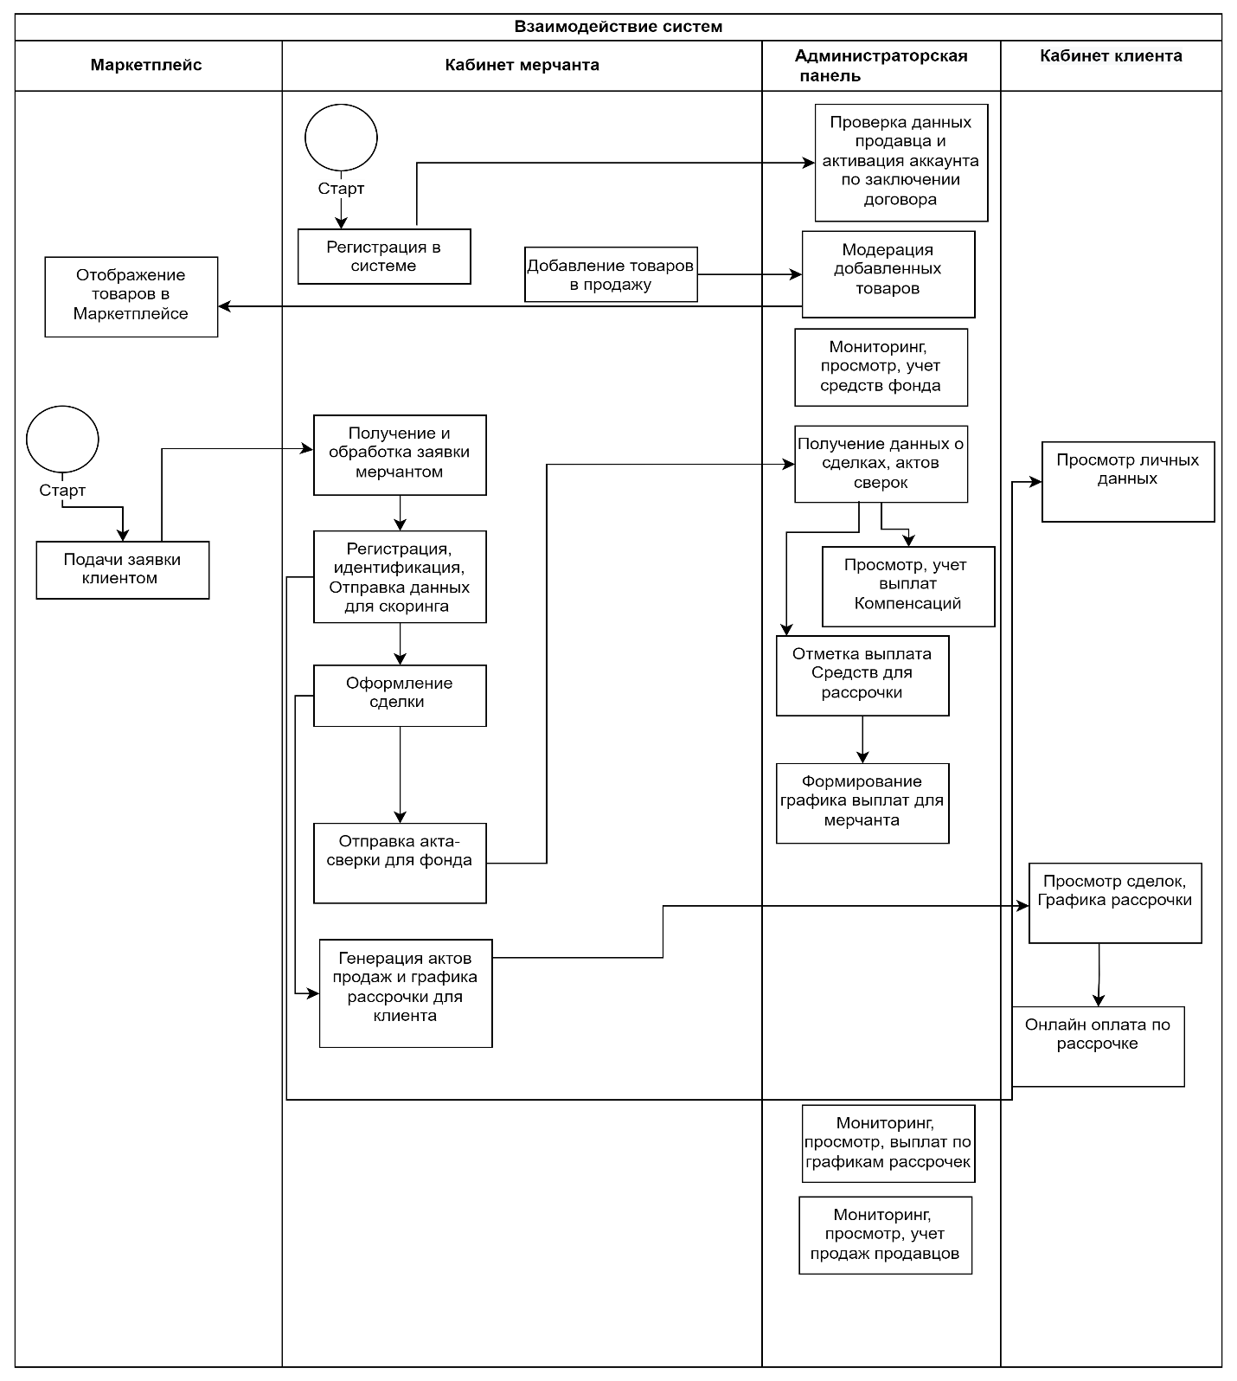

**Схема А Схема взаимодействия систем**

**4.1.1.1** **Подсистема «Кабинет клиента»**

Текущая подсистема должна обеспечить следующие функции:

* Регистрации клиента;
* Просмотр личных данных;
* Просмотр и добавление пластиковых карт;
* Заключение сделки с продавцом;
* Просмотр сделок;
* Онлайн оплата по сделке (покупка со 100% оплатой   
  (с предоставлением компенсации), погашение рассрочки).

**4.1.1.2** **Подсистема «Кабинет мерчанта»**

Данная подсистема должна обеспечить продавцов следующими функциями:

* Регистрация;
* Заполнения данных организации;
* Подключение настроек для сторонних сервисов (КИАЦ, сервису выдачи фискальных чеков);
* Внесение данных филиалов своей организации;
* Создание профиля для сотрудников своей организации;
* Добавление реализуемых товаров;
* Регистрация клиентов в системе;
* Идентификация клиентов в системе;
* Оценка платежеспособности клиентов в системе;
* Оформление продажи со 100% оплатой;
  + Генерация заявок, актов;
  + Генерация фискального чека по оплате клиента (для физических лиц);
  + Генерация счета-фактуры (для юридических лиц);
* Оформление продажи в рассрочку;
  + Генерация заявок, актов;
  + Генерация графика платежей;
  + Генерация фискального чека при оформлении рассрочки клиенту (для физических лиц);
  + Генерация счета-фактуры (для юридических лиц);
* Просмотр, обработка заявок от клиентов на покупку;
* Просмотр, учет и мониторинг сделок с клиентами;
* Просмотр данных сделки с клиентом;
* Просмотр графика платежей клиента;
* Просмотр и учет сделок с предоставлением компенсации;
* Просмотр и учет сделок в рассрочку;
* Просмотр данных клиентов;
* Просмотр оплат клиентов при 100% покупке;
* Просмотр погашений по графику платежей клиента;
* Просмотр и учет клиентов с просрочкой оплаты по заданным периодам (до 30 дней, 30-60 дней, 60-90 дней, более 90 дней);
* Просмотр и учет клиентов с “судебным” статусом сделки;
* Генерация и просмотр отчетов по продажам;
* Генерация и просмотр договоров с Фондом (при оформлении рассрочки и 100% оплатой клиента);
* Генерация и просмотр договоров;
* Генерация и просмотр графика платежей Фонду;
* Просмотр, учет мониторинг оплаты, задолженностей, перед Фондом;
* Генерация Актов-сверок по совершенным сделкам   
  (на 100 % оплату) с клиентами для Фонда;
* Учет, просмотр выделенных компенсаций от Фонда;
* Учет, просмотр выделенных средств, выданных Фондом для рассрочки;
* Учет, просмотр выделенных лимитов, выданных Фондом для рассрочки;
* Просмотр списка клиентов для звонков;
* Для напоминания оплаты
* Для звонков по просроченным сделкам;
* Фильтрация по данным;
* Экспорт данных.

**4.1.1.3** **Подсистема «Администрирование»**

Данная подсистема должна имеет следующие функции:

* Реестр пользователей системы:
* Регистрация продавцов;
* Модерация регистрируемых продавцов их филиалов   
  и сотрудников;
* Модерация товаров;
* Просмотр данных клиентов по оценке платёжеспособности;
* Документы;
* Просмотр, учет, мониторинг заявок клиентов поступившие продавцу;
  + Просмотр данных сделок по 100 % оплате;
  + Актов с клиентом;
  + Сумма оплаты со стороны клиента;
  + Сумма компенсации;
* Просмотр данных сделок в рассрочку;
  + Актов с клиентом;
  + График платежа клиента;
  + Оплаты клиента по графику платежей клиента
* Просмотр, учет, мониторинг актов-сверок по совершенным сделкам (на 100 % оплату) продавцов;
  + Подтверждение акта;
  + Экспорт акта в документооборот;
  + Отметка выплат по субсидиям;
* Просмотр, учет, мониторинг актов-сверок по совершенным сделкам (в рассрочку) продавцов;
  + Подтверждение акта;
  + Экспорт акта в документооборот;
  + Отметка выплат по выданным рассрочкам продавцом;
  + Просмотр оплат по выбранным актам;
* Продажи
  + Просмотр, учет, мониторинг продаж (на 100% оплату   
    с предоставлением компенсации) продавцов;
  + Просмотр, учет, мониторинг продаж (в рассрочку) продавцов;
  + Отчет по продажам в разрезе продавцов;
  + Просмотр, учет, мониторинг возвратов;
* Финансы
  + Просмотр, учет, мониторинг оплат;
  + клиентов продавцам по выданным рассрочкам;
  + клиентов продавцам по продажам на 100% оплату   
    с предоставлением компенсации;
  + продавцов по выданным рассрочкам
  + Просмотр, учет, мониторинг выделенных компенсаций   
    за продажу товаров по 100% оплате;
  + Просмотр, учет, мониторинг выделенных средств запродажу товаров в рассрочку;
  + Общий график возвратов в Фонд;
  + Графика платежей продавцов;
* Контроль средств
  + Просмотр, учет, мониторинг средств, лимитов выделенных средств Фонда;
  + Просмотр, учет, мониторинг средств, лимитов, выделенных продавцу;
* Блокировка доступа продавцу;
* Модерация товаров.

**4.1.1.4** **Подсистема «Маркетплейс»**

Данная подсистема должна содержать:

* Отображение товаров, добавленных продавцами и одобренных администратором системы;
* информацию и цены о продаваемых товаров и услуг;
* отправка заявки на приобретение продавцу от покупателя;
* Возможность оформления покупки с 100% оплатой   
  с предоставлением компенсации;
* Калькулятор компенсации для клиента (по выбору товара показывает сколько оплатит клиент за вычетом компенсации (которую оплатит Фонд продавцу вместо клиента);
* Калькулятор для выбора товара/ов (клиент вводит данные   
  о потребляемых мощностях оборудования, калькулятор выдает какой именно товар ему подходит и показывает подходящих продавцов   
  в конкурсном порядке для выбора).

**4.1.1.5 Перечень сторонних ИС**

1. Подключения к системе «Кредитное Бюро «Кредитно-Информационный Аналитический Центр»

2. Подключения к системе Идентификации клиентов.

**К функционированию платформы предъявляются следующие требования:**

* круглосуточная работоспособность;
* наличие обработки исключительных ситуаций;
* автоматизированный мониторинг действий пользователей;
* защита информации от несанкционированного доступа;
* распределённый доступ пользователей к Платформе (каждый редактирует только «свои данные» и имеет доступ только к тем данным, которые ему настроены);
* обеспечение сохранности информации при авариях (отказах технических средств, потере питания т.п.);
* должна быть обеспечена возможность поэтапного наращивания, как производительности, так и функционального состава платформы.

Платформа должна иметь открытые интерфейсы для дальнейшего развития и интеграции.**Перечень и описание сценариев использования Платформы**

Перечень сценариев Использования платформы представлен в таблице А

Таблица А

|  |  |  |  |
| --- | --- | --- | --- |
| **Идентифи-кационный  номер** | **Наименование сценария** | **Действующие лица** | **Тип сценария** |
| С1 | Продажа за 100% оплату с предоставлением компенсации | Продавец, Клиент | Основной |
| С2 | Продажа в рассрочку | Продавец, Клиент | Основной |

Принцип работы Платформы должен быть следующим:

**Продажа за 100% оплату с предоставлением компенсации**

Сценарий использования С1

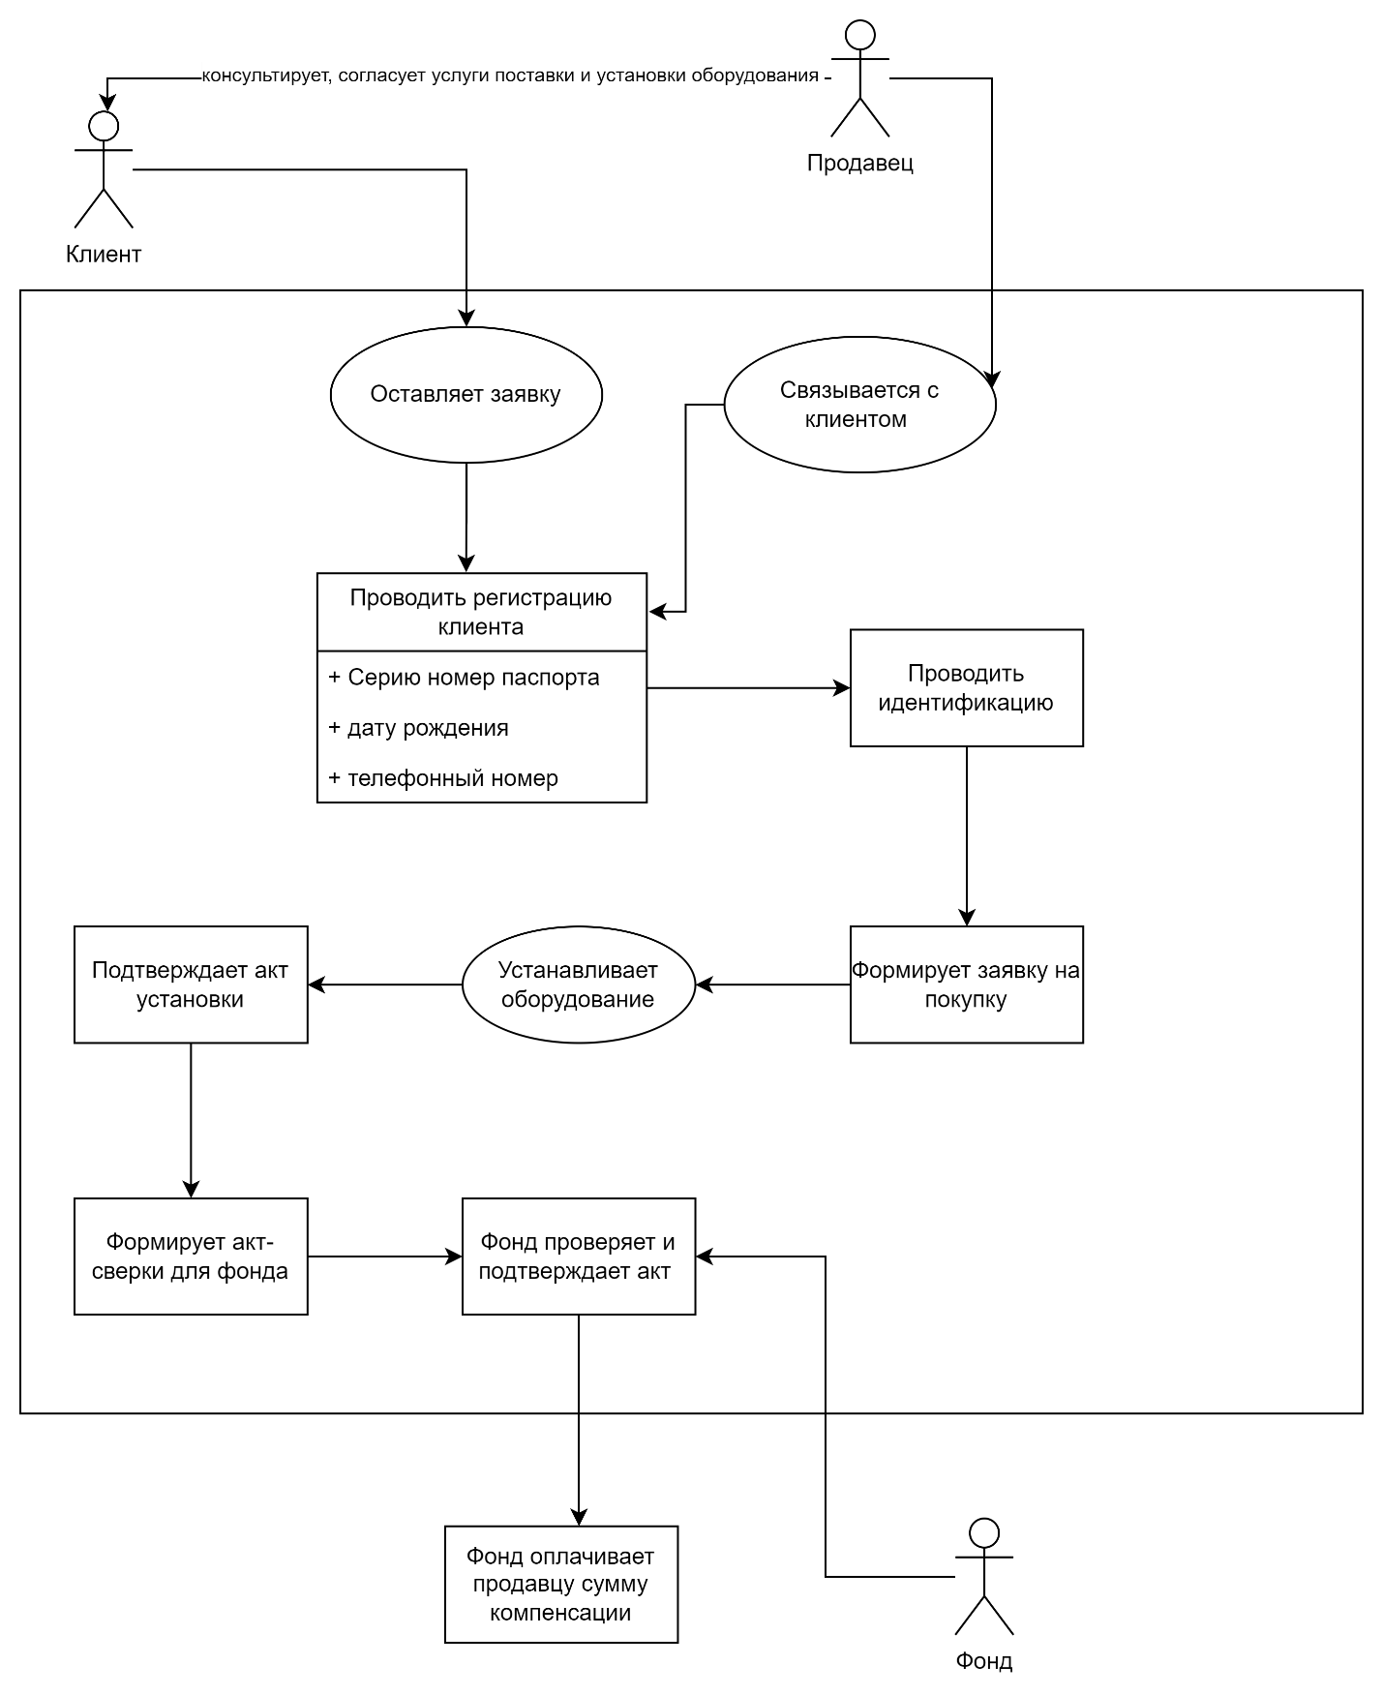

***Условия запуска:*** Клиент желает купить товар с 100% оплатой с предоставлением компенсации.

***Основное действующее лицо:*** Продавец/ Агент продавца

***Порядок Выполнения сценария:***

1. Клиент оставляет заявку на приобретение товара в подсистеме «маркетплейс»;
2. По заявке, Продавец связывается с клиентом, консультирует, согласует необходимые детали по поставке и установке оборудования ВИЭ;
3. По согласию клиента начинает оформление сделки;
4. Клиент должен сообщить серию, номер паспорта, телефонный номер;
5. Проводит регистрацию клиента в системе:
   * Серию паспорта и дату рождения;
   * Вводит номер телефона клиента;
6. Посредством OTP принимается согласие клиента   
   на публичную оферту, в которой прописано - согласие с офертой,   
   на обработку персональных данных.  Вводит код от OTP (согласие клиента с офертой): после подтверждения создаётся персональный аккаунт пользователя;
7. Проводит идентификацию с помощью FACE ID (фотография пользователя в реальном времени).
8. В интерфейсе менеджера продавца отображаются данные клиента;
9. После подтверждения данных клиента менеджером продавца оформляется заявка (с перечнем всех покупаемых товаров, который не учел клиент) на покупку;
10. Клиент, ознакомившись подтверждает свое согласие   
    с заявкой с помощью OTP;
11. Формируется АКТ;
12. Продавец поставляет и устанавливает оборудование;
13. Продавец загружает фотоотчет установки оборудования   
    и видео эксплуатации (до 1 минуты), оформляется АКТ в системе;
14. Клиент подтверждает полную установку и принятие оборудования для эксплуатации;
15. Клиенту выдается:
    * 1. Оферта/ договор;
      2. АКТ купли/продажи и установки;
16. Все заявки, акты отображаются в системе администрирования в соответствующем разделе;
17. Продавец формирует акт-сверки (по нужному периоду)   
    по совершенным сделкам (по 100% оплате) в системе и отправляет   
    в систему администрирования;
18. Фонд проверяет и утверждает Акт сверки с продавцом;
19. После подтверждения Фонд покрывает продавцу сумму компенсации;
20. В системе вноситься соответствующая запись для отметки оплаты.  
    ***Временной регламент выполнения сценария:***

1. Время формирования заявки на приобретения товаров не должен превышать 10 секунд

2. Время подачи заявки в подсистему «мерчант кабинет» не должно превышать 15 секунд

3. Время формирования заявки на покупку не должно превышать 15 секунд

4. Время формирования акта установки не должно превышать 10 минут

5. Время формирования акта сверки для фонда не должно превышать 10 минут

6. Время подачи заявки в подсистему администрирования не должно превышать 5 минут

***Входные данные:*** Серия номер пасспорта клиента, дата рождения, телефонный номер, фотография клиента.

***Выходные данные:***Оферта/ договор клиента, АКТ купли/продажи и установки клиента, Акт-сверки для фонда

***Возможные расширения:*** Отмена сделки при не согласии клиента по поставке и установки

**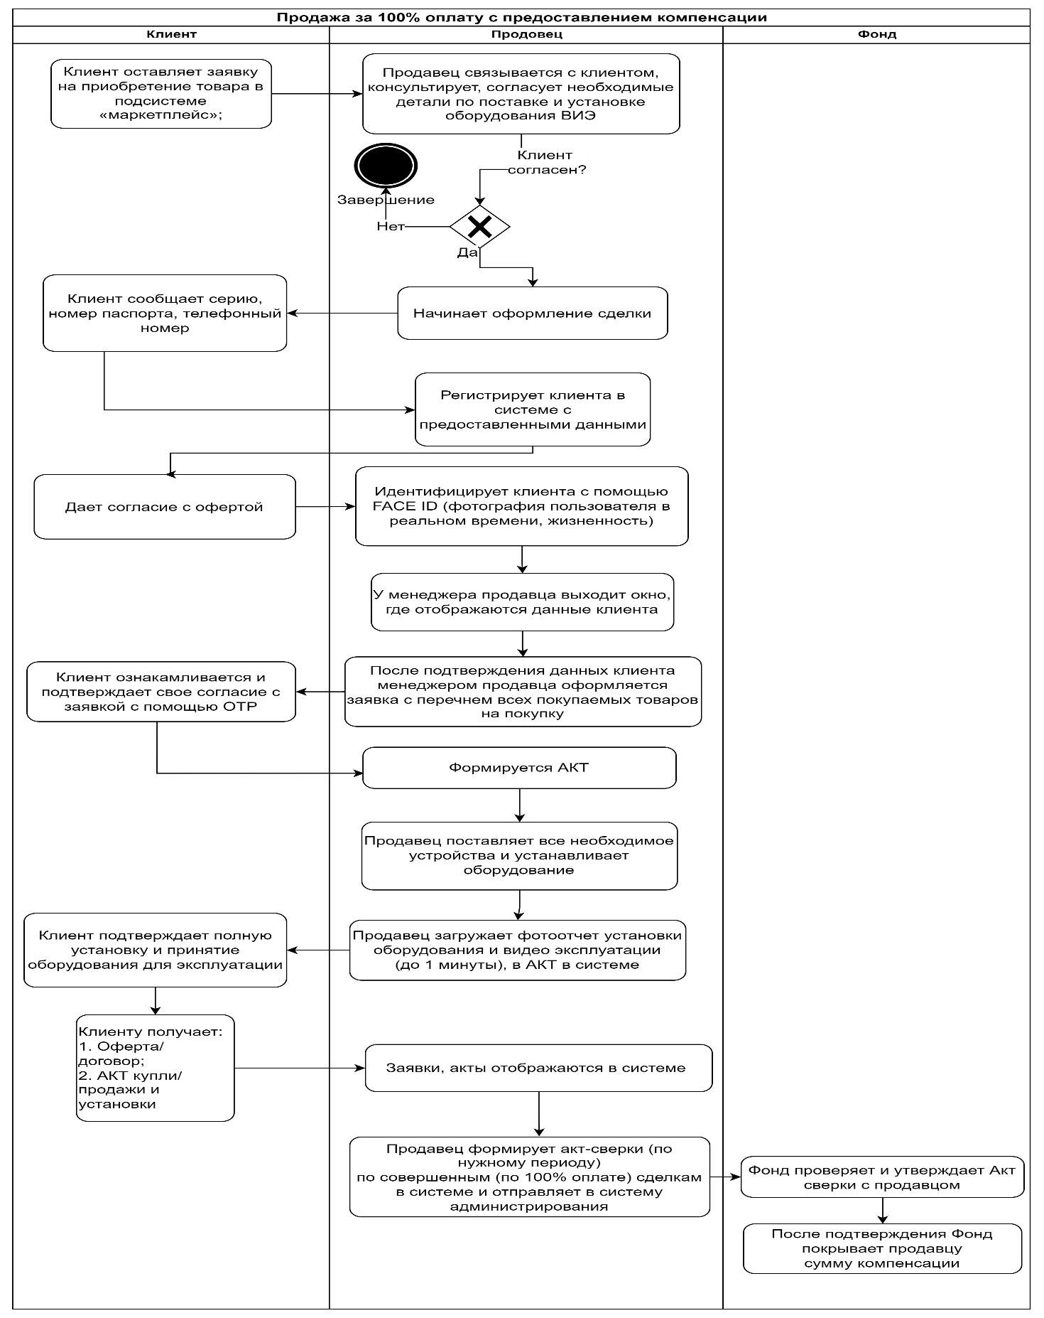  
 Схема Б. Схема рабочего механизма продаж за 100% оплату с предоставлением компенсации**

**Продажа в рассрочку**

Сценарий использования С2

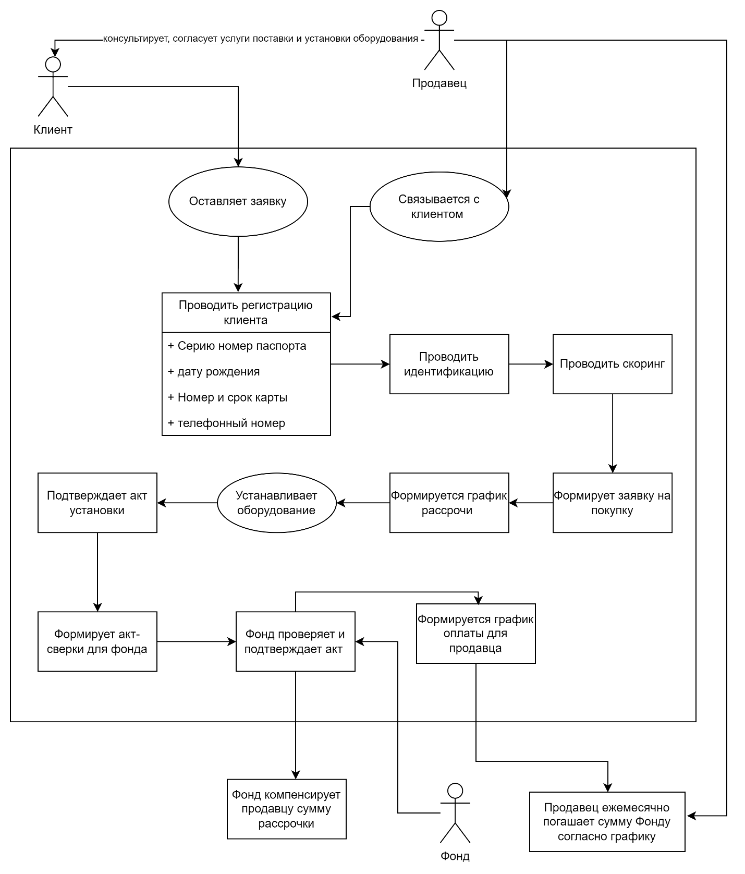

***Условия запуска:*** Клиент желает купить товар в рассрочку.

***Основное действующее лицо:*** Продавец/ Агент продавца

***Порядок Выполнения сценария:***

1. Клиент оставляет заявку на приобретение товара   
   в подсистеме «маркетплейс». При этом указывает не менее   
   1 физического лица в качестве со заёмщика и (или) поручителя.
2. По заявке, Продавец связывается с клиентом, консультирует, согласует услуги поставки и установки оборудования ВИЭ;
   * По согласию клиента начинает оформления сделки;
   * Клиент, должен сообщить серию, номер паспорта, номер   
     и срок пластиковой карты, телефон, связанный с картой;
3. Проводит регистрацию клиента в системе:
   * + - Серию паспорта и дату рождения;
       - Вводит номер карты и срок карты;
       - Вводит номер телефона клиента;
4. С помощью OTP берётся согласие клиента на публичную оферту, в которой прописано - Согласие с офертой, на обработку персональных данных, на автосписание задолженности. Вводит код   
   от OTP (согласие с офертой): после подтверждения создаётся персональный аккаунт пользователя.
5. Проводит идентификацию с помощью FACE ID (фотография пользователя в реальном времени,);
6. Проводит регистрацию со заёмщика или поручителя   
   в системе:
   * + - Серию паспорта и дату рождения;
       - Вводит номер карты и срок карты;
       - Вводит номер телефона клиента;
7. С помощью OTP берётся согласие со заёмщика или поручителя на публичную оферту, в которой прописано - Согласие   
   с офертой, на обработку персональных данных, на авто списание задолженности. Вводит код от OTP (согласие с офертой):
8. В интерфейсе менеджера продавца отображаются данные созаёмщика или поручителя.
9. После подтверждения данных менеджером продавца, проводиться и созаёмщика или поручителя в Платформе.
10. Результат скоринга выдается в интерфейсе.
11. По ответу скоринга
    * + 1. При положительном ответе - оформляется заявка на покупку товара.
        2. Если результат отрицательный сделка прерывается
12. Осуществляется добавление товаров в заявку, при необходимости можно добавить новые товары;
13. Клиент подтверждает свое согласие с заявкой с помощью OTP;
14. Формируется АКТ;
15. Продавец поставляет и устанавливает оборудование;
16. Продавец загружает (снимает на камеру в реальном времени без возможности загрузки фотографии из памяти девайса) фотоотчет установки оборудования и видео эксплуатации (до 1 минуты) и АКТ в системе;
17. Клиент и созаёмщик или поручитель подтверждает полную установку и принятие оборудование для эксплуатации;
18. Клиенту выдается:
    * + Оферта/ договор;
      + АКТ купли/продажи и установки;
      + График погашения;
      + Инфо страница: инструкция для погашения рассрочки;
19. Все заявки, акты отображаются в системе администрирования в соответствующем разделе;
20. Продавец формирует акт-сверки (в определенный период) по совершенным сделкам (в рассрочку) в системе и отправляет   
    в систему администрирования;
21. Фонд проверяет и утверждает акт сверки с продавцом;
22. Формируется график погашения (для каждого акта-сверки отдельно) для продавца;
23. После подтверждения Фонд компенсирует продавцу сумму, выданную в рассрочку клиенту;
24. В системе вноситься соответствующая запись для отметки оплаты продавцу;
25. Клиент ежемесячно погашает рассрочку продавцу;
26. Продавец ежемесячно погашает Фонду согласно своему графику рассрочки.

*Временной регламент выполнения сценария:*

1. Время формирования заявки на приобретения товаров не должен превышать 10 секунд

2. Время подачи заявки в подсистему «мерчант кабинет» не должно превышать 15 секунд

3. Время формирования заявки на покупку не должно превышать 15 секунд

4. Время формирования акта установки не должно превышать 10 минут

5. Время формирования акта сверки для фонда не должно превышать 10 минут

6. Время подачи заявки в подсистему администрирования не должно превышать 5 минут

***Входные данные:*** Серия номер пасспорта клиента, дата рождения, номер и срок действия пластиковой карты, телефонный номер, фотография клиента.

***Выходные данные:*** Оферта/ договор клиента, АКТ купли/продажи и установки клиента, График погашения клиента, инфо страница - инструкция для погашения рассрочки, Акт-сверки для фонда

***Возможные расширения:*** Отмена сделки при несогласии клиента по поставке и установки, отмена сделки в связи с неплатёжеспособности клиента**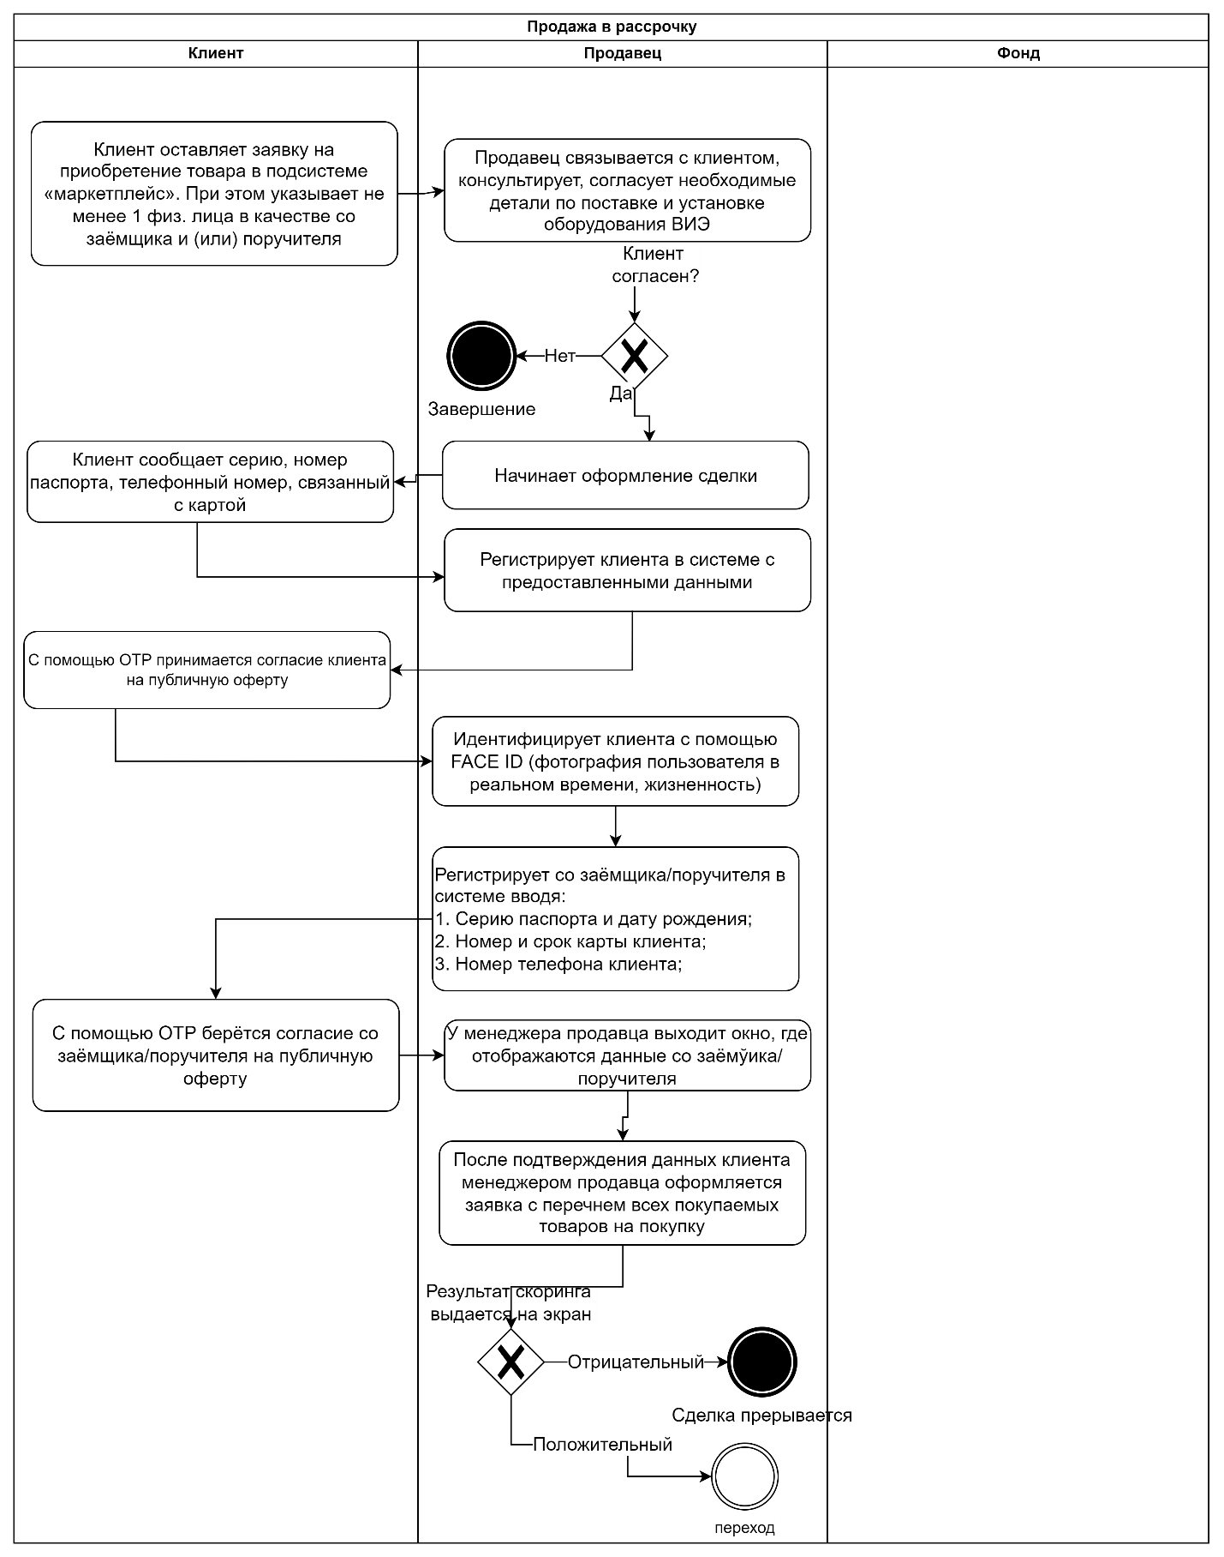****Схема С. Схема рабочего механизма продажи в рассрочку**

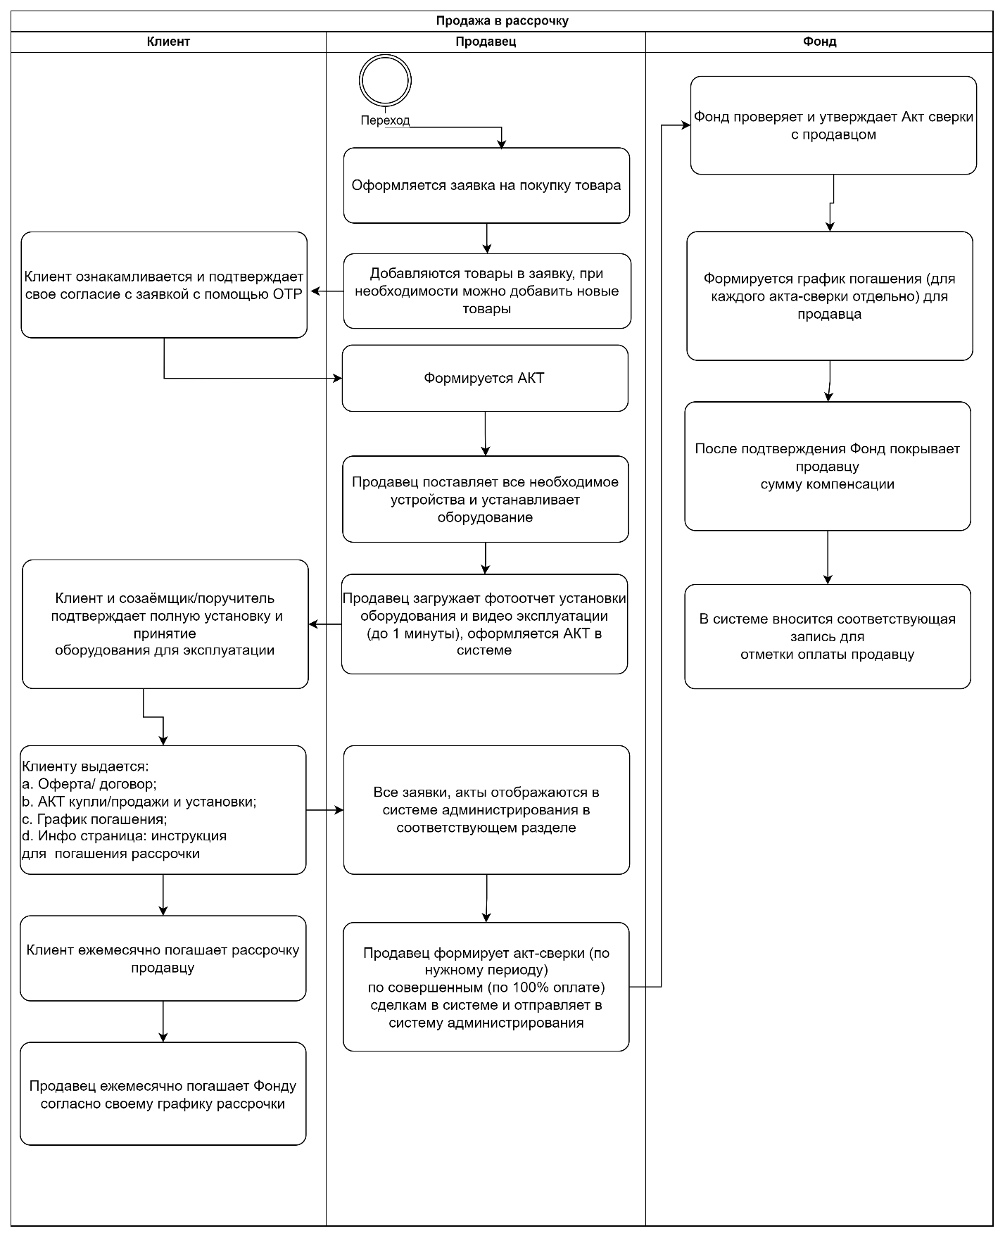

**Схема С1 Схема рабочего механизма продажи в рассрочку**

**Схема процесса работы модуля мерчант (продавец)**

**Перечень и сценарий работы продавца**

1. Продавец входит на сайт нажимает на “Регистрация”;
2. Вводит свои данные (номер телефона и пароль   
   с подтверждением) и принимает пользовательское соглашение;
3. Входит в кабинет и добавляет данные организации;
4. Ждёт обратного звонка от административного менеджера системы колл-центра (Фонда) чтобы подтвердить данные и составить юридический договор;
5. Ждет прохождения модерации и активации (для активации административный менеджер должен ввести номер и дату договора) аккаунта;
6. Продавец добавляет свои филиалы/сотрудников, перечень товаров;
7. Каждый новый добавленный товар проходит модерацию   
   в системе администрирования;
8. Начинает работать по мере поступления заявки;
9. По заявке связывается с клиентом;
10. Консультирует клиента;
11. Проводит регистрацию, идентификацию клиента в системе;
12. Если клиент покупает товар в рассрочку - проводит скоринг (проверяет платежеспособность клиента);
13. Добавляет согласованные с клиентом товары в заявку   
    и формируется АКТ в системе;
14. Поставляет и устанавливает оборудование;
15. Прикрепляет к Акту фото и видео эксплуатации до 1 минуты (снимает на камеру в реальном времени без возможности загрузки фотографии из памяти девайса);
16. Клиенту выдает:
    * + Оферта/ договор,
      + АКТ купли/продажи и установки;
      + График погашения (если клиент купил товар в рассрочку);
      + Инфо страница: инструкция для погашения рассрочки (если клиент купил товар в рассрочку);
17. Формирует акт-сверки Фонду;
18. Ждет проверку и утверждение от Фонда;
19. Формируется график платежей для продавца (для сделок   
    в рассрочку);
20. Получает от Фонда компенсацию / покрытие расходов   
    на рассрочку;
21. Проводит мониторинг, отслеживает оплату клиентов   
    по рассрочке;

Возвращает деньги Фонду согласно графику платежей;

**Требования по диагностированию Платформы**

Платформа должна предоставлять инструменты диагностирования основных процессов платформы и мониторинга процессов выполнения программы.

Компоненты должны предоставлять удобный интерфейс для возможности просмотра диагностических событий, мониторинга процесса выполнения программ.

При возникновении аварийных ситуаций, либо ошибок   
в программном обеспечении, диагностические инструменты должны позволять сохранять полный набор информации, необходимой разработчику для идентификации проблемы.

Платформа должна поддерживать работу на планшетах   
и мобильных устройствах с операционными системами IOS 11 и выше, Android 5.0 и выше версий.

**Перспектива развития**

**Второй этап**

1. Мобильный маркетплейс;
2. Реализация по оформлению сделки между покупателем и платформой «Маркетплейс» в личной кабинете клиента в режиме онлайн;
3. Функциональное масштабирование, т.е. постепенное наращивание функциональных возможностей;
4. Наращивание аппаратных ресурсов, обеспечивающих функционирование системы.

**Требования к режимам функционирования Платформы**

При разработке ИС требуется учесть следующие режимы функционирования:

* Нормальный режим работы системы - все функции системы работоспособны
* Режим регламентного обслуживания хранилищ данных - применяется в строго определенное время по расписанию. Рекомендуется применять этот режим в часы минимальной нагрузки на систему в вечернее или ночное время.
* Режим опытной эксплуатации - применяется при внедрении нового функционала для модернизации ИС или ее подсистем.

В режиме регламентного обслуживания хранилищ данных обеспечивается:

* синхронизация локальной ведомственной информации;
* архивация данных (создание архивов);
* создание резервной копии для обеспечения возможности восстановления ИС в аварийных ситуациях.

Регламентное обслуживание должно осуществляться обученным обслуживающим персоналом системы в целях профилактики. Регламент обслуживания должен быть разработан на этапе технического проектирования. По результатам работ диагностирования работоспособности Системы принимается решение о переводе Системы в нормальный режим.

В режиме опытной эксплуатации должны осуществляться следующие работы:

* пуск, остановка и перезапуск Системы;
* установка новых или доработанных модулей и компонентов Системы;
* модификация общесистемных ресурсов;
* выполнение регламентных операций по обслуживанию прикладной программной платформы (тестирование, резервное копирование ПО);
* настройка общих параметров прикладной программной платформы и сетевого окружения.

Работы по обновлению рекомендуется проводить в нерабочее время, когда количество пользователей Системы минимально. Допускается останавливать работу Системы на срок не более 10 часов в рабочее время и 24 часов в нерабочее время. В рабочее время остановка работы Системы может производится только для исправления критических ошибок, препятствующих её эксплуатации в Нормальном режиме.

Для Платформы определены следующие режимы функционирования:

* нормальный режим функционирования;
* аварийный режим функционирования.

Основным режимом функционирования Платформы является нормальный режим. В нормальном режиме функционирования Платформа:

Серверное программное обеспечение и технические средства серверов обеспечивают возможность круглосуточного функционирования с перерывами на обслуживание;

* Платформа должна быть рассчитана на работу 24/7/365;
* Организация системной архитектуры должна обеспечивать независимость отдельных подсистем, которые не связаны между собой. Максимальные нагрузки на отдельные подсистемы не должны влиять на производительность других подсистем. В частности, программное обеспечение может внедрятся с использованием веб-технологий;
* Все узлы и компоненты Платформы должны быть рассчитаны   
  на реальный поток нарушений с учётом размещения программного   
  и аппаратного обеспечения.

Для обеспечения нормального режима функционирования платформы необходимо выполнять требования и выдерживать условия эксплуатации программного обеспечения и комплекса технических средств Платформы, указанных в соответствующих технических документах (техническая документация, инструкции   
по эксплуатации и т.д.).

Аварийный режим функционирования Платформы характеризуется отказом одного или нескольких компонент программного и (или) технического обеспечения. В случае перехода в аварийный режим, Платформа должна обеспечивать возможность завершения работы всех приложений с сохранением данных.

Платформа будет предотвращать возникновение отказов   
в выполнении автоматизированных функций при ошибках пользователей.

Платформа будет предотвращать дублирование информации или ее утерю в режиме нормального функционирования.

Платформа будет иметь возможность создания резервных копий базы данных на энергонезависимых носителях в том режиме, в каком возникнет потребность у Заказчика в процессе эксплуатации, создания резервных копий программного обеспечения по мере его обновления, а также соответствующего восстановления резервных копий в случае сбоев.

**4.1.2.** **Требования к взаимодействию со сторонними информационными системами**

ИС «Платформа ВИЭ» должна обеспечивать возможность взаимодействия

со следующими информационными системами:

а) КИАЦ – будет использована для оценки клиентов для продавцов;

б) UZCARD, HUMO - привязка пластиковых карточек клиентов для осуществления платежей;

в) Народный банк – получение информации о поступлении средств на ИНПС;

г) Государственный Налоговый Комитет Республики Узбекистан - получение информации о начисленной заработной плате;

д) Агентство по кадастру при Государственном налоговом комитете Республики Узбекистан – получение информации о наличии жилья в собственности клиента;

е) Единая система идентификации (id.egov.uz) - для идентификации клиента;

ж) Регистр справочников и классификаторов электронного правительства (cs.egov.uz) – получение актуальных справочников и классификаторов для решения задач межведомственного электронного взаимодействия с информационными системами государственных органов;

з) платежные системы Payme, Click, Oson, Paynet, Apelsin и др – для осуществления и мониторинга оплат со стороны клиентов продавцам.

Обмен информацией между информационными системами сторон должен осуществляться через единое корпоративное информационное (Межведомственная интеграционная платформа электронного правительства) пространство с использованием стандартизованных/ специализированных протоколов и форматов обмена данными.

**4.1.3.** **Требования к численности и квалификации пользователей**

Эксплуатация платформы должна осуществляться следующими пользователями:

* Администратор системы (администратор - Полный доступ   
  к системе администрирования;
* Финансовый менеджер – Доступ к отслеживанию сделок продавца с клиентами, финансовых показателей, договоров;
* Административный менеджер – Доступ к модерированию   
  и отслеживанию добавляемых организаций и филиалов, а также товаров;
* Директор (Мерчант - Продавец) – должен иметь возможность добавить свою организацию, филиал и сотрудника;
* Менеджер (Мерчант - Продавец) – просматривать сделки   
  с клиентами, делать возврат, добавлять товары, мониторить возврат средств от клиентов. Должен иметь право на регистрацию, идентификацию, оценку платёжеспособности оффлайн клиентов   
  и составление договоров с клиентами в системе.
* Клиент (Покупатель) - должен иметь право   
  на регистрацию/авторизацию и возможность оплатить за товар, пройти идентификацию, пройти скоринг, взять товар с рассрочкой.

Требования к пользователям системы:

* Операторы ввода данных должны обладать достаточными знаниями в области компьютерных технологий, использования сетей;

Требования к квалификации пользователей Платформе подсистем, следующие:

* Пользователи должны владеть предметной областью;
* Пользователи должны иметь базовые навыки работы в операционных системах семейства Microsoft Windows, Android, IOS;
* Пользователи должны уметь пользоваться офисным программным обеспечением Microsoft Office;
* Пользователи должны иметь навыки работы с современными и широко распространенными интернет браузерами, такими как Google Chrome, Mozilla Firefox, версий не ниже актуальных на момент начала опытной эксплуатации;
* Принципы построения Системы должны учитывать средний уровень подготовленности Пользователя. Система должна быть простой для освоения и исключать неопределенность при выборе решений.

Персонал, допускаемый к работе с Системой, должен пройти инструктаж.

**4.1.4. Показатели назначения**

Платформа должна обеспечить возможность одновременной работы не менее 500 пользователей, а также техническую поддержку для работы не менее 1000 поисковых запросов.

Технологические решения по созданию платформы должны соответствовать следующим требованиям:

* время реакции при раскрытии информации не должно превышать 5 секунд;
* время отклика при сохранении стандартного документа - не более 10 секунд;
* время поиска информации по стандартным полям - не более   
  5 секунд;
* количество обрабатываемой информации (поиск и т. д.) - не менее 4000;
* срок хранения - более 10 лет;
* непрерывная круглосуточная работа (режим 24/7).

**4.1.5. Требования к надёжности**

Платформа должна сохранять работоспособность и обеспечивать восстановление своих функций при возникновении следующих внештатных ситуаций:

* предотвращать потерю данных в случае сбоя программного обеспечения;
* непрерывно стабильно работать при полном соблюдении правил использования платформы;
* в случае отказа платформы из-за ошибки программного обеспечения должно быть возможно полное восстановление работы платформы в сроки, указанные в данном Техническом задании или согласованные между заказчиком и производителем;
* в случае сбоя программного обеспечения база данных   
  и последняя резервная копия программного обеспечения будут восстановлены на сервере. В этом случае работы по восстановлению функционирования программного обеспечения не должны продолжаться больше 24 часов (без учёта времени, затраченного на восстановление технических средств, операционной системы и других вспомогательных программ);
* отказ технических средств. Стабильная работа технических средств и каналов связи, немедленный ремонт при необходимости, организация резервных каналов связи и резервное копирование данных обеспечивается специалистами заказчика. В случае отказа технических средств или каналов связи программный продукт не должен сам стать причиной сбоя самого себя и своего банка данных;
* в случае отключения электроэнергии или импульсного сбоя сам программный продукт не должен вызывать сбой самой системы и своей базы данных. Заказчик должен принять меры для обеспечения того, чтобы перебои в подаче электроэнергии продолжительностью до 15 минут не приводили к выключению компьютеров и серверов или выключению платформы.

Для достижения стабильной работы платформы заказчику необходимо установить дополнительные серверы и дополнительные каналы связи, а также автоматически создавать резервные копии программных продуктов и банков данных на этих серверах. Процедуры резервного копирования базы данных и программного продукта и их восстановления из резервной копии при необходимости должны быть обучены администраторы клиента со стороны производителя во время ввода платформы в эксплуатацию, а затем самостоятельно выполняться администраторами клиента.

Аппаратное и программное обеспечение, используемое для работы платформы, должно быть достаточным для условий максимальной нагрузки платформы, плюс должно быть не менее 20% неиспользованных резервов с учётом возможного увеличения количества пользователей платформы и функций, которые они выполняют.

Операционная система, система управления базами данных   
и другие вспомогательные программные средства, используемые   
на серверах, должны быть устойчивы к различным сбоям и иметь возможность быстрого восстановления в случае возникновения аварийной ситуации.

Технические средства, источник бесперебойного питания (ИБП), дублирующий блок питания, должны иметь высококвалифицированную службу технической поддержки и необходимый запас запчастей.

Для защиты аппаратуры от перепадов напряжения и коммутационных помех должны применяться сетевые фильтры и стабилизаторы напряжения.

**4.1.6. Требования безопасности**

Все технические средства, подключённые к электросети, должны быть надлежащим образом защищены от случайных внешних воздействий и от электрических повреждений в соответствии с требованиями   
ГОСТ12.1.030- 81.

Система электроснабжения должна иметь возможность автоматического отключения в случае перегрузки или короткого замыкания, а также ручного отключения в случае аварии.

При использовании технических средств платформы необходимо соблюдать действующие правила безопасности и охраны труда.

Все оборудование, используемое для работы платформы, должно быть серийно изготовлено и иметь сертификат соответствия.

Заказчик должен обеспечить соответствие помещения, в котором размещены технические средства, условий их хранения, содержания   
и безопасности требованиям действующих государственных стандартов Республики Узбекистан, а также нормативных правовых актов.

Для обычных пользователей, которые имеют доступ только   
к просмотру данных, дополнительное обучение по технике безопасности или специальное обучение не требуется и их возможные ошибки при использовании платформы не должны приводить   
к остановке платформы, потере или изменениям данных.

Для обеспечения информационной безопасности:

* должно быть предусмотрено ограничение доступа пользователей к системным данным и функциональным возможностям в разной степени;
* должна быть обеспечена целостность и полнота информации;
* платформа должна быть защищена от несанкционированного доступа;
* должна быть точная идентификация пользователей платформы;
* платформа должна иметь возможность записывать поведение пользователей по мере необходимости, контролировать его, когда это необходимо, и ограничивать права пользования.

Должно быть обеспечено хранение информации для следующих целей:

* в случаях выхода из строя операционной системы или программного обеспечения в результате неисправностей, обрывов или других внешних воздействий в электроснабжении;
* в случаях выхода из строя операционной системы или программного обеспечения в результате неисправности или отказа технических средств;
* в случае сбоя системы, программного обеспечения или потери данных в результате неправильных действий администратора.

Любые действия, предпринятые обычными пользователями платформы, не должны быть причиной сбоя платформы или потери данных.

В целях защиты от несанкционированного доступа к платформе количество попыток доступа к платформе должно быть ограничено, а в случае его превышения платформа должна быть заблокирована на определенный период времени:

* если пароль пользователя введён неверно 5 раз, то его логин должен быть заблокирован (в этом случае после третьей попытки должно быть выдано уведомление о блокировке);
* администратор должен иметь возможность блокировать/разблокировать пользователей;
* использование защищенных каналов (TLS) и протоколов связи для предотвращения получения передаваемых данных путем подключения по сети.

Вход с использованием логина и пароля. При использовании пароля для входа в платформу устанавливаются следующие требования к паролю:

* использовать прописные и строчные буквы при написании пароля (например, aZ, AZ);
* кроме букв, использовать цифры для написания паролей (например, 0-9);
* длина пароля должна быть не менее шести букв-цифр.

Следует отметить, что все действия пользователей в платформе автоматически записываются в соответствующие журналы аудита. Доступ к данным журнала аудита должен быть предусмотрен только для системного администратора. Ни один сотрудник (даже администратор) не должен иметь возможности удалять или изменять записи в журнале аудита.

Должна быть предусмотрена возможность автоматического/дополнительного резервного копирования всех настроек (конфигураций), введённых в платформу.

Общие требования пожарной безопасности должны соответствовать нормам на бытовое электрооборудование. В случае возгорания не должны выделяться пары ядовитых газов и дымов. После снятия электропитания должно быть допустимо применение любых средств пожаротушения.

**4.1.6.1. Требования по сохранности информации при авариях**

Серверы, на которых функционирует Платформа, должны быть обеспечены средствами бесперебойного электроснабжения на время не менее 24 часов (дизельный генератор/резервное питание) для поддержания работоспособности Платформы при прекращении первичного электроснабжения.

В Платформе должны быть предусмотрены средства для репликации архитектуры (с альтернативным каналом связи), горячего резервирования, архивирования и восстановления данных.

Сохранность информации в Платформе должна быть обеспечена:

* при аварийных ситуациях, в помещениях расположения серверов локальной сети;
* при сбоях работы сети, вызванных потерей питания;
* при отказах технических средств.

Для сохранности информации при наступлении указанных событий должны быть предусмотрены специальные меры, в частности, обеспечено резервное копирование информационной базы платформы и архива документов.

Обеспечение надёжности на прикладном уровне должно достигаться за счёт обязательного использования штатных средств, которыми обладает соответствующая среда разработки приложений: средств диагностики, средств контроля вводимой информации.

**4.1.6.2. Требования к защите от влияния внешнего воздействия**

* Исключить доступ в помещения посторонних лиц, в которых находится оборудование платформы;
* Предоставить сохранность носителей данных;
* Утвердить список работников Заказчика, которым разрешен доступ к обрабатываемым персональным данным;
* Назначить должностное лицо, ответственное за обеспечение безопасности данных в платформе.

**4.1.7. Требования к эргономике и технической эстетике**

Взаимодействие пользователей с прикладным программным обеспечением должно быть организовано в виде визуального графического интерфейса, который должен быть удобным и понятным, не перегруженным излишними графическими элементами и разными цветами и быстро реагировать на требования пользователя.

Элементы навигации платформы также должны иметь удобный, понятный пользователю вид и располагаться в оптимальном для него месте.

При проектировании системного интерфейса:

* все формы, отображаемые на экране для каждого модуля, должны иметь одинаковый дизайн, а элементы управления размещены в одном месте;
* порядок работы схожих по внешнему виду элементов управления одинаков (все аналогичные элементы работают в одинаковом порядке при поднесении стрелки мыши, нажатии, нажатии клавиш клавиатуры);
* использовать клавиатуру в основном для ввода и изменения данных, в остальных случаях использовать мышь;
* интерфейс должен быть разработан таким образом, чтобы он работал без сбоев и неудобств на экранах с разрешением   
  1024x768 пикселей и больше.

Веб-интерфейс платформы должен состоять из следующих основных компонентов:

* системный заголовок и главное меню;
* высшее руководство и информационные элементы;
* основное место для отображения данных;
* под элементы управления и информации.

При проектировании каждого модуля платформы следует использовать в основном 2-3 различных цветовых сочетания, и все окна интерфейса должны соответствовать этим цветам и формам.

В окне ввода данных следует ввести функцию, которая автоматически помогает обеспечить безошибочный ввод данных.

При возникновении ошибки в работе платформы система должна выводить на экран сообщение, понятное пользователю.

В части платформы ввода данных должна располагаться инструкция о порядке пользования, и должна быть создана возможность, позволяющая пользователю перечитать ее в любое время.

Стационарная и мобильная компьютерная техника, используемая на рабочем месте, должна быть удобна в использовании   
и обслуживании.

Условия труда сотрудников и производительность используемого компьютерной техники должны соответствовать действующим санитарным нормам.

**4.1.8. Требования к эксплуатации, техническому обслуживанию, ремонту и хранению компонентов Платформы**

Технические и программные средства Платформы обслуживаются группой администраторов заказчика, прошедших специальную техническую подготовку и в соответствии с технической документацией на используемое в ИС оборудование и программные средства. Регламент обслуживания также должен соответствовать требованиям и последовательностям, указанным в паспортах, руководствах по эксплуатации и иных инструкциях на используемое в ИС оборудование.

* При необходимости обслуживания платформы заказчик может заключить отдельный договор с производителем и возложить эту задачу на производителя. Персонал по обслуживанию платформы должен хорошо знать правила использования аппаратного   
  и программного обеспечения, а также устранения мелких неисправностей. Список распространённых мелких неисправностей   
  и способы их устранения, а также простейшие правила обслуживания технических и программных средств должны быть включены   
  в инструкции по эксплуатации для системных администраторов.

Ремонт технических средств должен производиться   
в специализированных сервисных центрах высококвалифицированными специалистами.

Условия использования технических средств должны соответствовать нормальным климатическим условиям и санитарно-гигиеническим требованиям.

Поддержка платформы осуществляется администраторами   
и инженерно-техническими сотрудниками заказчика, а специалисты производителя могут быть привлечены к этой работе, если этого требует договор.

**4.1.9. Требования к патентной и лицензионной чистоте**

Патентная и лицензионная чистота должны быть обеспечены   
в сложных устройствах, технических средствах и программном обеспечении, используемых в Платформе.

Проектные решения по созданию платформы должны соответствовать патентной чистоте в соответствии с действующим законодательством Республики Узбекистан.

Внедрение технических, программных, организационных и иных решений, предусмотренных проектом, не должно приводить   
к нарушению авторских или смежных прав третьих лиц.

Разработчик предоставляет Платформу заказчику на бессрочное и без ограниченное пользование и все части должны быть свободны от возможности третьих лиц требовать и предъявлять иск на свои права, основанных на промышленной, интеллектуальной и другой собственности.

**4.1.10. Требования по стандартизации и унификации**

В процессе разработки функциональных модулей платформы необходимо добиться одинаковых технических, информационных, лингвистических, математических и организационных решений для всех схожих задач. Чтобы решения схожих задач были одинаковыми необходимо следующее:

* Единый стиль пользовательского интерфейса и унификация программно-аппаратных решений;
* Использование средств программирования с единым стилем   
  и шаблоном;
* Использование относительно распространённых языков программирования, инструментов и технологий при разработке информационных систем;
* Использование серийной техники с международным сертификатом соответствия;
* Минимизировать использование программного обеспечения   
  и компонентов, которые дополнительно привлечены в работу программного продукта.
* Платформа должна быть разработана в соответствии   
  с требованиями действующих государственных стандартов   
  в Республике Узбекистан, а также международных стандартов   
  и регулирующих документов.

**4.2**. **Требования к функциям (задачам), выполняемым Платформой**

Платформа должна выполнять следующие функции:

* Идентификация клиента (с Face ID, для заказчика);
* Скоринг клиента
* Подключение к системе автоматическое списывание долгов клиента со всех счетов (включая карточных);
* В платформе должна быть реализована скоринговая система, подключённая к КИАЦ (для заказчика);
* Платформа должна быть подключена к сервису налоговой службы для выдачи фискальных чеков (настраиваемая для заказчика); а также функции по соответствующим модулям.

**Администраторский модуль**

Администраторский модуль должен состоять из следующих разделов:

* Дашборд;
* Пользователи;
* Документы;
* Продажи;
* Финансы;
* Контроль средств;
* Модерация;
* Выйти.

**Раздел «Дашборд»**

В данном разделе должны быть представлены следующие данные по выбранной дате на фильтре (день, неделя, месяц, год):

* Общий лимит рассрочек;
* Выдано рассрочек на сумму;
* Доступные средства;
* Погашено из выданной рассрочки;
* Выделено субсидий;
* Количество выданных рассрочек;
* Количество продаж по 100% оплате;
* Количество предоставленных компенсаций при 100% оплате;
* Кол-во клиентов.

Пользователь должен иметь возможность выбрать необходимые даты для фильтрации данных по календарю. А также возможность выгрузки данных в Excel.

**Раздел** **«Пользователи»**

Этот раздел должен состоять из следующих подразделов:

• Продавцы;

• Клиенты;

• Администратор.

**Подраздел «Продавцы»**

Текущий раздел должен содержать список регистрируемых   
и зарегистрированных продавцов / производителей, филиалов,   
и их сотрудников с необходимыми данными (название организации, ИНН, ФИО, дата регистрации и т.п.), - для просмотра, редактирования, модерации информации о продавцах, филиалов, и их сотрудников.

Пользователь должен иметь возможность фильтрации данных   
по датам календаря, по организации, по филиалу организации,   
по сотруднику. А также возможность выгрузки данных в Excel.

**Подраздел «Клиенты»**

Текущий раздел должен содержать список регистрируемых   
и зарегистрированных клиентов с их данными (ID, ФИО, тел. номер данные о платёжеспособности, данные зарегистрировавшей клиента организации) - для получения информации, статусе, мониторинга.

Пользователь должен иметь возможность фильтрации данных   
по датам по календарю, по организации, по филиалу организации,   
по сотруднику, а также возможность выгрузки данных в Excel.

**Подраздел «Администраторы»**

Текущий раздел должен содержать список пользователей администрирования с их данными (ID, ФИО, тел. номер) - для получения, редактирования информации, статусе, мониторинга.

Пользователь должен иметь возможность фильтрации данных.   
А также возможность выгрузки данных в Excel

**Раздел** **«Документы»**

**Подраздел «Заявки клиентов»**

Текущий раздел должен содержать Первичные заявки полученные от клиентов, с возможностью просмотра данных о отправителе заявки (ФИО, тел номер, товар на который была подана заявка), продавца принявшего заявку (название организации, филиала, сотрудника), данные заявки (номер заявки, тип заявки: покупка на 100% оплату или в рассрочку, дата поступления заявки, дата принятия заявки, статус заявки).

Пользователь должен иметь возможность фильтрации данных   
по датам календаря, по организации, по типу заявки. Возможность функции поиска по телефонному номеру клиента, по номеру заявки,   
а также возможность выгрузки данных в Excel.

**Подраздел «Сделки»**

Текущий раздел должен содержать список всех сделок по типам: 100% оплата с предоставлением разовой компенсации и на рассрочку. Должна быть возможность просмотра данных по каждой сделке.

По сделкам со 100 % оплатой: данные, внесённые в договор - акт   
с клиентом, сумма оплаты клиента, сумма субсидирования.

По сделкам в рассрочку: данные, внесённые в договор-акт   
с клиентом, график платежа клиента, оплаты клиента по графику платежей.

Пользователь должен иметь возможность фильтрации данных   
по датам по календарю, по организации, по типу сделки. Возможность функции поиска по телефонному номеру клиента, по номеру сделки,   
а также возможность выгрузки данных в Excel.

**Подраздел «Акты-Сверок»**

Данные подраздел должен содержать функционал для просмотра, учета, мониторинга актов-сверок по совершенным сделкам продавцов. Раздел должен иметь возможность просмотра всех сделок, связанных с актом-сверки. Должна быть возможность подтверждение акта, экспорт акта в документооборот, отметка выплат по субсидиям, отметка выплат по выданным рассрочкам продавцом, просмотр графика платежей и оплат по акту-сверок (по сделкам в рассрочку).

Акт-сверки формируется сроком (срок месяц) в течении которых были совершены сделки. Продавец отправляет акт-сверки Фонду для получения субсидии / покрытия расходов в рассрочку.

Должен быть функционал для подтверждения или отклонения актов-сверки, поступивших от продавцов.

При принятии акта-сверки Фондом, Фонд выплачивает компенсацию/ покрытие расходов по сделкам рассрочку и делает отметку в акте. При этом по всем сделкам, связанным с данным актом-сверки, обновляются данные (и статус) по выплате компенсации/ покрытия расходов по сделкам в рассрочку.

Изменения отображается в кабинете продавца.  
Пользователь должен иметь возможность фильтрации данных   
по датам календаря, по организации, по типу сделки. Возможность функции поиска по названию организации продавца, по номеру акта сверки. А также возможность выгрузки данных в Excel.

**Раздел** **«Продажи»**

Данный подраздел должен содержать функционал для просмотра, учета, мониторинга всех продаж, по типам сделок по каждой организации продавца, по сумме сделок т.д. Данный раздел должен содержать все связывающие данные к сделке такие как данные клиента (ID, ФИО, статус, дата регистрации в системе), данные организации   
(ID, название организации, название филиала), данные сделки   
(тип сделки, дата сделки, сумма сделки, (сумма компенсации если сделка по 100% оплате, сумма рассрочки если сделка в рассрочку, статус выплаты субсидирования/ или выделенной суммы для рассрочки) номер акта-сверки к которой прикреплена данная сделка.

Пользователь должен иметь возможность фильтрации данных   
по датам календаря, по организации, по типу сделки. Возможность функции поиска по телефонному номеру, ФИО клиента, номеру сделки, названию организации продавца, по номеру договора акта, а также возможность выгрузки данных в Excel.

**Раздел** **«Финансы»**

**Подраздел «Оплаты»**

Данный подраздел должен иметь функционал для просмотра, учета, мониторинга:

1. По оплатам клиентов продавцам, по продажам   
   по 100% оплате, учет выделенных компенсаций, статус выплаты субсидий и.т.п;
2. По оплатам клиентов продавцам, по выданным рассрочкам - отображать данные сделки, процент погашения, сумму остатка долга по сделки и т.п;
3. Оплатам продавцов / производителей Фонду согласно графикам платежей к актам сверок по сделкам в рассрочку.
4. Просмотр, учет, мониторинг выделенных компенсаций   
   за продажу товаров по 100% оплате;
5. Просмотр, учет, мониторинг, выделенных средств   
   за продажу товаров в рассрочку:

* Общий график возвратов в Фонд;
* Графики платежей продавцов / производителей;
* Ожидаемая сумма возврата от клиентов для планирования расходов;

**Раздел «Контроль средств»**

Данный раздел должен содержать функционал контроля средств лимитов Фонда и выделения лимитов для продавцов / производителей; (в Срок)

Должна быть возможность просмотра, учёта, мониторинга средств, ввод лимитов выделенных средств Фонда по периодам и типам сделок

Должна быть возможность просмотра, учёта, мониторинга средств, ввод лимитов выделенных средств продавцам / производителям по периодам и по типам сделок.

**Раздел «Модерация»**

В данном разделе должны быть представлены товары проходящие модерацию. Раздел должен содержать функции “одобрить”   
и “отказать”, товары в процессе модерации и фильтр “день”, “неделя”, “месяц” и “год”, фильтр по продавцам / производителям чтобы администратор мог получить данные за выбранный период.

**Модуль Мерчант**

Кабинет Мерчанта (продавца) должен состоять из следующих разделов:

* Профиль;
* Заявки;
* Сделки;
* Оформить покупку;
* Возврат;
* Сотрудники;
* Товары;
* Документы;
* Финансы;
* Настройки.

**Раздел «Профиль»**

В данном разделе должны быть отображены следующие данные Продавца / Производителя:

* название организации;
* статус;
* банковские реквизиты;
* количество сотрудников;
* количество и виды каталогов товаров.

Также в разделе «Профиль» отобразить торговые точки продавца с функцией «Добавить филиал».

**Раздел «Заявки»**

В разделе должны быть показаны заявки от клиентов на покупку товаров (в рассрочку и 100% оплатой с предоставлением разовой компенсации) с функцией обработки заявки, фильтра.   
Функция обработки заявки имеет возможность добавления комментария по обработке клиента, добавление времени звонка,   
и дополнительных примечаний.

Должна быть реализована функция поиска по номеру, дате заявке

Фильтр должен состоит из следующих параметров:

* (сделки за) 1 день;
* (сделки за) неделю;
* (сделки за) месяц;
* (сделки за) год;
* статус заявки.

Выбирая необходимый период заявки в разделе, должны быть показаны данные по заявкам за выбранный период времени.

Выбирая необходимый статус заявки в разделе, должны быть показаны данные по заявкам с выбранными статусами.

**Раздел «Сделки»**

В разделе должны быть показаны данные сделки (договоры купли-продажи) с функцией фильтра и поиска.

Функция поиска должна работать по полям: номера заявки и дате заявки

Фильтр должен состоит из следующих параметров:

* (сделки за) 1 день;
* (сделки за) неделя;
* (сделки за) месяц;
* (сделки за) год;
* статус.

Выбирая необходимый период сделки в разделе, должна быть показана общая сумма за выбранный период времени.

Выбирая необходимый статус заявки в разделе, должны быть показаны данные по заявкам с выбранными статусами.

**Раздел «Оформить покупку»**

В текущем разделе после идентификации клиента (сценарий оформление клиента приведено в 4.1.1.2) должна быть доступна возможность оформления покупки. Должна быть создана функция скоринга, добавления товара и создания заявок на заключение сделки и актов.

В данном разделе должны быть расположены следующие функции:

* идентификация;
* скоринг;
* продажа товара;
* заключение сделки с клиентом.

**Раздел «Возврат»**

В этом разделе должна быть реализована функция возврата товара от клиента, возможность просмотра перечня возвращённых товаров с календарным фильтром. Этот раздел должен иметь функцию загрузки данных в виде Excel.

**Раздел «Сотрудники»**

Текущий раздел должен иметь следующие данные о сотрудниках продавца:

ФИО сотрудника, должность сотрудника, телефонный номер зарегистрированный в системе, название филиала если сотрудник является сотрудником филиала.

Также в данном разделе должна быть функция добавления новых сотрудников. У каждого сотрудника должен отображаться статус: активный или неактивный.

**Раздел «Товары»**

Раздел должен содержать список товаров с необходимыми данными и характеристиками, должны быть функции поиска и фильтра. Также в текущем разделе должна быть возможность добавлении новых товаров. Добавление новых товаров должно быть с помощью загрузки XLS файла или по интеграции API.

**Раздел «Документы»**

Данные подраздел должен содержать функционал для просмотра, учёта, мониторинга актов-сверок по совершенным сделкам продавцов. Раздел должен иметь возможность просмотра всех сделок, связанных к акту-сверки. Должна быть возможность подтверждения акта, экспорт акта в документооборот, отметка выплат по компенсациям, отметка выплат по выданным рассрочкам, просмотр графика платежей и оплат по актам-сверки (по сделкам в рассрочку).

Акт-сверки формируется сроком (срок месяц) в течении которых были совершены сделки. Продавец отправляет акт-сверки Фонду для получения компенсации / покрытия расходов в рассрочку.

При принятии акта-сверки Фондом, Фонд выплачивает компенсации/ покрытие расходов в рассрочку и делает отметку к акту. При этом по всем сделкам, связанным с данным актом-сверки, обновляются данные (и статус) по выплате компенсации/ покрытия расходов в рассрочку.

Изменения отображаются в кабинете продавца.

Пользователь должен иметь возможность фильтрации данных   
по датам календаря, по типу сделки. Возможность функции поиска,   
по номеру акта сверки, а также возможность выгрузки данных в Excel.

**Раздел «Финансы»**

Данный подраздел должен иметь функционал для просмотра, учёта, мониторинга:

* По оплатам клиентов, по сделкам со 100% оплатой, учёт выделенных компенсаций, статус выплаты компенсаций;
* По оплатам клиентов, по выданным рассрочкам - отображать данные сделки, процент погашения, сумма остатка долга по сделке   
  и т.п;
* Оплатам Фонду со стороны продавцов / производителей согласно графикам платежей к актам-сверки по сделкам в рассрочку;
* Просмотр, учёт, мониторинг выделенных компенсаций за продажу товаров по 100% оплате;
* Просмотр, учёт, мониторинг выделенных средств за продажу товаров в рассрочку:
  + Общий график возвратов средств в Фонд;
  + Графики платежей клиентов;
  + Ожидаемая сумма возврата от продавцов / производителей для планирования расходов;

**Раздел «****Настройки»**

В данном разделе должны находиться вводные данные для подключения сторонних сервисов таких как КИАЦ, Сервис налоговой службы по выдачи фискальных чеков

**Модуль Клиента**

В кабинете Клиента должны быть расположены следующие разделы:

* Личные данные;
* Мои карты;
* Сделки.

**Раздел «Личные данные»**

Раздел должен содержать личные данные (ФИО, дата рождения, адрес, номер телефона, пароль клиента и т.д.), клиент должен иметь возможность смены пароля.

**Раздел «Мои карты»**

В данном разделе должны отображаться подключённые   
(к платформе) карты клиента. Должна быть доступна функция добавления новых карт, карты должны подключаться с помощью OTP.

**Раздел «Сделки»**

В данном разделе должны отображаться все сделки клиента.

Все рассрочки, сделанные клиентом отображать в данном разделе в виде списка. Каждая рассрочка должна содержать следующие данные:

Все сделки в рассрочку клиентом отображать в данном разделе   
в виде списка. Каждая сделка должна содержать следующие данные:

* Товарный чек;
* Дата оформления рассрочки;
* Срок рассрочки;
* Количество товара;
* Общая стоимость товара;
* Погашено;
* Осталось выплатить;
* Категория товара;
* График погашения.

Также данный раздел должен содержать функцию оплаты   
и документы “Акт”, “Заявка” и “Оферта”.

**Мобильное приложение Мерчанта (продавца)**

Кабинет менеджер продавца должен состоять из следующих разделов и функции:

* Идентификация Клиента;
* Идентификация со заёмщика или поручителя;
* Скоринг;
* Продажа.

**Раздел «Идентификация»**

На главной странице должна быть доступна функция создания новой продажи. При создании новой продажи должны быть представлены следующие данные:

* Тип документа (Bio passport/ID Card);
* Данные паспорта;
* Дата рождения;
* Банковская карта;
* Срок действия банковской карты;
* Номер телефона;
* Согласование с публичной офертой должно осуществляться   
  с OTP кодом, отправленным на номер телефона;
* Личность должна подтверждаться с помощью камеры приложения.

**Раздел «Скоринг»**

В данном разделе должна идти процесс скоринга. Во время скоринга должна быть доступна кнопка добавление нового клиента. Скоринг клиента будет формирован по полученным данным из КИАЦ.

В Текущем разделе после скоринга платёжеспособность клиента должны быть представлены средний ежемесячный доход и скоринговый балл.

**Раздел «Продажа»**

В процессе продажи должны быть представлены следующие данные:

* Добавление товара;
* Срок оплаты;
* Средний ежемесячный доход и скоринговый балл;
* Общая сумма товаров;
* Наличие корзины клиента;
* Название товара;
* Цена товара;
* Количество товара;

После оформления данных товара, заявка на приобретение товара должна быть доступна. В заявке должны быть представлены следующие данные:

* Информация о товарах (характеристики и цена);
* Условия продажи товара конечному покупателю:
* Срок оплаты;
* Цена продажи;
* Сумма ежемесячных выплат;
* День оплаты;
* Метод оплаты;
* Адрес (автоматически предоставляется из базы данных);

После ввода данных клиент должен подтвердить продажу   
с помощью OTP отправленный на номер клиента.

После подтверждения клиента формируется АКТ.

Продавец проводит установку.

Акт должен иметь следующие данные:

* Информация о товарах;
* Характеристика и цена товара;
* Цена в рассрочку;
* Итого (сум);
* Количество.
* Ф.И.О. клиента, которому передаются материальные ценности;
* Ф.И.О. клиента, который принимает материальные ценности;
* График выплат со стороны клиента;
* Фото, видео отчёт установки.

Завершение продажи должно осуществляться с помощью OTP который отправляется на номер клиента, со заёмщика или поручителя. При завершении акты и график выплат должны быть представлены клиенту.

**4.3. Требования к видам обеспечения**

**4.3.1. Требования к математическому обеспечению**

Математические методы и алгоритмы, используемые для шифрования/дешифрования данных, а также программное обеспечение, реализующее их, должны быть сертифицированы уполномоченными организациями для использования в государственных органах Республики Узбекистан.

**4.3.2. Требования к информационному обеспечению**

Уровень хранения данных в Платформе должен быть построен на основе современных реляционных или объектно-реляционных СУБД. Для обеспечения целостности данных должны использоваться встроенные механизмы СУБД.

Средства СУБД, а также средства используемых операционных систем должны обеспечивать документирование и протоколирование обрабатываемой в системе информации.

Структура базы данных должна поддерживать кодирование хранимой и обрабатываемой информации.

Доступ к данным должен быть предоставлен только авторизованным пользователям с учётом их служебных полномочий,   
а также с учётом категории запрашиваемой информации.

Структура базы данных должна быть организована рациональным способом, исключающим единовременную полную выгрузку информации, содержащейся в базе данных системы.

Технические средства, обеспечивающие хранение информации, должны использовать современные технологии, позволяющие обеспечить повышенную надёжность хранения данных и оперативную замену оборудования (распределённая избыточная запись/считывание данных, зеркалирование, независимые дисковые массивы, кластеризация).

В состав Платформы должна входить специализированная подсистема резервного копирования и восстановления данных.

При проектировании и развёртывании Платформы необходимо рассмотреть возможность использования накопленной информации   
из уже функционирующих информационных платформа.

**4.3.3. Требования к лингвистическому обеспечению**

Для эффективной работы и удобства пользователей, Платформа должна быть доступна на узбекском (латиница)и русском языках.

При разработке платформы следует использовать наиболее широко используемые сегодня языки программирования   
при разработке веб- приложений по технологии клиент-сервер.

Вопрос использования языка программирования выбирается исходя из особенностей работы в процессе разработки платформы.

В качестве языка управления данными следует использовать язык запросов SQL.

Чтобы снизить затраты на разработку, внедрение и обслуживание платформы, некоторые широко используемые инструменты с открытым исходным кодом, свободно распространяемые и бесплатные программы также могут использоваться по запросу клиента.

**4.3.4. Требования к программному обеспечению**

Системное программное обеспечение должно иметь следующие функции:

* Надёжность и стабильность;
* Гибкость;
* Простота использования.

Программное обеспечение, которое необходимо приобрести для внедрения и использования платформы, может включать в себя:

* Системы управления базами данных;
* Программное обеспечение веб-сервера;
* Библиотеки используемых компонентов;
* Программное обеспечение, используемое на компьютере-клиенте (веб-браузер, антивирус, офисные программы);
* Другие программные инструменты.

Чтобы снизить затраты на разработку, внедрение и обслуживание Платформы, должны применяться широко используемые инструменты с открытым исходным кодом, свободно распространяемые   
и бесплатные программы.

**4.3.5. Требования к техническому обеспечению**

После интеграции программные модули должны иметь возможность функционировать на компьютерных рабочих станциях, обладающих следующими параметрами:

Минимальные требования к аппаратному обеспечению рабочей станции пользователя платформы:

* Процессор Intel Core i3 2 ГГц и выше;
* ОЗУ не ниже 4 Гб;
* HDD - не менее 256Gb;
* Наличие подключение к сети Интернет на скорости от 1 Мб/с.

Минимальные требования к серверному обеспечению:  
Процессор Intel Xeon, 18 ядер, ОЗУ - 4x64 Гб DDR4 2400MHZ, SSD 400GB SATA3 6Gb/s, HDD 10TB SATA3 6GB/s, поток 36Т.

**4.3.6. Требования к метрологическому обеспечению**

Требования к метрологическому обеспечению не предъявляются.

**4.3.7. Требования к организационному обеспечению**

Требования к структуре и функциям подразделений, участвующих   
в функционировании платформы или обеспечивающих эксплуатацию:

* оставить организационную и функциональную структуру без изменений.

Требования к организации функционирования платформы   
и порядку взаимодействия персонала ИС и персонала объекта информатизации:

* сокращение полномочий лиц из числа пользователей и персонала по совершению нарушений (как не умышленных, так   
  и преднамеренных);
* реализация специальных мер противодействия другим внутренним и внешним для платформы угрозам (связанным с отказами и сбоями оборудования, ошибками в программах, стихийными бедствиями и действиями посторонних лиц, не являющихся частью платформы).

Требования к защите от ошибочных действий персонала платформы:

* защитой от ошибочных действий персонала Платформа должна обеспечиваться с помощью средств подсистемы управления правами доступа пользователей к информации в соответствии   
  с организационной структурой организации;
* восстановление информации, утраченной в результате ошибочных действий уполномоченного персонала, организуется резервное копирование всех данных аппаратно-программного комплекса с сохранением нескольких версий резервных копий.

**4.3.8. Требования к методическому обеспечению**

Документация системы должна будет включать в себя руководство администратора и руководства полльзователей.

Руководство администраторадолжно давать ясное представление о том, что необходимо знать администратору сервера для успешного запуска и поддержки бесперебойной работы платформы:

* все аппаратные и программные требования к платформе;
* порядок установки пререквизитов (программ, необходимых для функционирования платформы);
* порядок установки и запуска самой платформы;
* руководство по использованию служебных функций платформы.

Руководства пользователей должны описывать работу по ролям предусмотренным в системе.

**Руководство администратора**

Должно давать ясное представление о том, что необходимо знать администратору сервера для успешного запуска и поддержки бесперебойной работы платформы:

* все аппаратные и программные требования к платформе;
* порядок установки пререквизитов (программ, необходимых для функционирования платформы);
* порядок установки и запуска самой платформы;
* руководство по использованию служебных функций платформы.

**5.** **Состав и содержание работ по созданию Платформы**

Запланированные работы по созданию платформы включают   
в себя следующие основные этапы:

1) построение архитектуры проекта;

2) создание базы данных;

3) вёрстка страниц;

4) разработки фронт-енд и бэк-енд

5) тестирование и отладка.

Каждый из этих этапов расписан подробнее в следующем пункте.

**5.1.** **Перечень стадий и этапов по созданию платформы**

Таблица 5.1 демонстрирует все этапы и сроки создания Платформы, обеспечивающей регистрацию и учет участников, проведение электронных закупок, заключение договоров купли-продажи ВИЭ товаров и осуществление расчетов между участниками в рамках законодательства в области электронной коммерции.

|  |  |  |  |  |  |
| --- | --- | --- | --- | --- | --- |
| **Номер этапа** | **Наименование работ и их содержание** | **Сроки выполнения** | | **Кем выполняется** | **Чем заканчивается этап** |
| **начало** | **окончание** |  |  |
| 1 | Обоснование необходимости разработки платформы | Июль 2022г. | Июль 2022г. | Заказчик | Итоговый отчет об исследовании объекта в виде записки |
| 2 | Формирование предварительных требований к платформе | Июль 2022г. | Июль 2022г. | Заказчик | Сформированы предварительные требования к ИС |
| 3 | Разработка концепции создания платформы | Июль 2022г. | Июль 2022г. | Заказчик | Разработанная концепция создания Платформы |
| 4 | Разработка технического задания | Июль 2022г. | Июль 2022г. | Заказчик | Разработка ТЗ |
| 4.1 | Экспертиза технического задания в в ГУП «Центр кибербезопасности»  Объем 63 листа | Август 2022г. | Август 2022г. | Заказчик совместно с ГУП «Центр кибербезопас-ности» | Будет проведена экспертиза Технического задание на соответствие условиям информационной  и кибербезопасности |
| 4.2 | Экспертиза технического в Министерство по развитию информационных технологий и коммуникаций Республики Узбекистан Объем 63 листа | Август 2022г. | Август 2022г. | Министерство по развитию информацион-ных технологий и коммуникаций Республики Узбекистан | Будет проведена экспертиза Технического задание на соответствие нормативно-правым актам и стандартам. |
| 5 | Разработка технико-экономического расчета | Июль 2022г. | Август 2022г. | Заказчик | Утвержденный технико-экономический расчет |
| 7 | Разработка технического проекта | Сентябрь 2022г. | Сентябрь 2022г. | Разработчик | Утвержденный технический проект |
| 8 | Разработка стратегии сопровождения | Сентябрь 2022г. | Сентябрь 2022г. | Заказчик, Разработчик | Согласованная и утвержденная стратегия сопровождения Платформы |
| 9 | Разработка платформы и её частей | Сентябрь 2022г. | Сентябрь 2022г. | Разработчик | Готовая к вводу в действие инфорПлатформа |
| 10 | Разработка программной и эксплуатационной документации | Сентябрь 2022г. | Октябрь 2022г. | Разработчик | Разработанный комплект программных документов |
| 11 | Предварительные испытания платформы | Сентябрь 2022г. | Октябрь 2022г. | Заказчик, Разработчик | Устранены неисправности и внесены изменения в документацию Платформы согласно протоколу испытаний |
| 12 | Подготовка объекта информатизации к вводу платформы в опытную эксплуатацию | Сентябрь 2022г. | Октябрь 2022г. | Заказчик, Разработчик | Проведенные организационные работы |
| 13 | Пусконаладочные работы | Октябрь 2022г. | Октябрь 2022г. | Разработчик | Налаженные технические и программные средства, информация загружена в базу данных |
| 14 | Проведение опытной эксплуатации платформы | Октябрь 2022г. | Октябрь 2022г. | Заказчик, Разработчик | Акт о завершении опытной эксплуатации |
| 15 | Обучение специалистов заказчика | Октябрь 2022г. | Октябрь 2022г. | Разработчик | Акт о прохождении сотрудниками обучения |
| 16 | Проведение приемочных мероприятий | Октябрь 2022г. | Октябрь 2022г. | Заказчик, Разработчик | Акт о приемке Платформы в постоянную эксплуатацию |
| 17 | Выполнение работ в соответствии с гарантийными обязательства-ми | На основе договора | На основе договора | Разработчик | Устранены недостатки, выявленные при эксплуатации ИС в течении установленных гарантийных сроков |
| 18 | Послегарантий-ное обслуживание | На основе договора | На основе договора | Разработчик | Акт выполненных работ |

**6.Порядок контроля и приемки платформы**

**6.1**. **Виды, состав, объем и методы испытаний Платформы**

В течение всего срока реализации проекта, представителям сторон надлежит обеспечивать выполнение мероприятий по контролю выполнения работ, проектированию, разработке и ввода Платформы   
в эксплуатацию, а также порядок сдачи приёмки. Заказчик   
и Исполнитель в период реализации проекта совместно формируют рабочую группу. Рабочая группа обеспечивает соблюдение положений НПА и настоящего ТЗ, в пределах своих полномочий.

**6.2** **Виды испытаний**

Испытания проводят с целью проверки соответствия Платформы требованиям настоящего ТЗ.

Испытания представляют собой процесс проверки выполнения функций Платформы, выявления, устранения недостатков   
в программном обеспечении и документации.

Для проверки выполнения заданных функций Платформы устанавливаются следующие виды испытаний:

* Предварительные испытания;
* Опытная эксплуатация;
* Приёмочные испытания для ввода в промышленную эксплуатацию.

Предусмотренные испытания проводятся комиссией, сформированной Заказчиком на основании распорядительного документа. Данный документ определяет состав комиссии, порядок ее работы, место и сроки проведения испытаний.

**6.3.** **Контроль разработки платформы**

Проект-менеджер контролирует готовность технических   
и программных средств Платформы, ее работоспособности в должном объеме на всех этапах реализации проекта, в соответствии   
с настоящим ТЗ.

Проект-менеджер обеспечивает технические и эксплуатационные документации на Платформу согласно требованиям ТЗ.

**6.4.** **Виды и классификация дефектов**

При приёмке Платформы в рамках предварительных испытаний   
и опытной эксплуатации, Исполнитель должен фиксировать дефекты   
и осуществлять их классификацию.

При проведении приёмки обнаружение дефекта должно влиять   
на приёмку/не приёмку требования ТЗ в соответствии с таблицей ниже.

**Уровни приоритета дефектов**

|  |  |  |
| --- | --- | --- |
| **Дефект** | **Описание дефекта** | **Решение** |
| Критичный дефект | Невозможно проверить требование в ТЗ | Требование ТЗ не принято |
| Средняя критичность | Платформа отрабатывает требование ТЗ, при этом возникают ошибки, не влияющие на завершение теста | Требование принято с ошибками |
| Низкая критичность | Платформа отрабатывает требование ТЗ с незначительными ошибками, не влияющими на корректное выполнение требования | Требование принято с некритичными ошибками |

**6.5.** **Общие требования к приемке работ**

**6.5.1. Предварительные испытания**

Предварительные испытания Платформы проводятся для определения ее работоспособности и решения вопроса о возможности запуска Платформы в опытную эксплуатацию.

До начала предварительных испытаний на объекте автоматизации должны быть развёрнуты и настроены аппаратные и программные средства Платформы.

Исполнитель разрабатывает и согласовывает с Заказчиком, программу и методику предварительных испытаний, в которых описаны требования и порядок их проведения.

Программа и методика предварительных испытаний должна устанавливать необходимый и достаточный объем испытаний, обеспечивающий заданную достоверность получаемых результатов.

По результатам проведения предварительных испытаний составляется протокол, содержащий заключение о возможности (или невозможности) приёмки Платформы в опытную эксплуатацию, а также список необходимых доработок и рекомендуемые сроки их устранения.

После устранения недостатков могут проводиться повторные испытания в необходимом объёме.

По результатам предварительных испытаний должен оформляться протокол предварительных испытаний и акт запуска Платформы в опытную эксплуатацию.

**6.5.2. Опытная эксплуатация**

Опытная эксплуатация должна проводиться с целью проверки функционирования Платформы, готовности персонала к работе   
в условиях функционирования Платформы, изменения   
(при необходимости) документации и настроек Платформы (включая доработку Платформы).

Опытная эксплуатация должна проводиться при поддержке Исполнителя на реальных данных по пилотному «региону», выбранному Заказчиком. Пилотный «регион» выбирается Заказчиком   
и согласовывается с Исполнителем к началу опытной эксплуатации.

На этапе опытной эксплуатации должны фиксироваться все обнаруженные программные дефекты, определяться сроки   
их исправления.

При сдаче Платформы в опытную эксплуатацию или в процессе опытной эксплуатации в программном обеспечении   
и эксплуатационной документации, обнаруженные дефекты должны быть устранены Исполнителем (дефекты, имеющие низкую критичность, могут быть не устранены) до предъявления Платформы на приёмочные испытания и перевода в промышленную эксплуатацию.

По окончанию опытной эксплуатации Исполнитель и Заказчик составляют протокол о завершении опытной эксплуатации, в котором приводится перечень необходимых доработок и решение о допуске Платформы к приёмочным испытаниям.

По завершении опытной эксплуатации проводятся приёмочные испытания для перевода Платформы в промышленную эксплуатацию.

**6.5.3. Требования к проведению приёмочных испытаний для перевода в промышленную эксплуатацию**

В целях подтверждения готовности перевода Платформы   
в промышленную эксплуатацию проводятся приёмочные испытания.

Требования и порядок проведения приёмочных испытаний должны быть описаны в Программе и методике испытаний.

Приёмочные испытания должны проводиться на промышленной конфигурации технической инфраструктуры Платформы на объекте Заказчика.

Приёмка осуществляется ведомственной приёмочной комиссией, при отсутствии замечаний к качеству выполненных работ и соответствии результатов работ требованиям настоящего ТЗ.

**7.** **Требования к составу и содержанию работ по подготовке платформы к вводу в действие**

Для эффективного использования платформы в соответствии   
с требованиями с настоящим ТЗ, необходимо провести комплекс технических и организационных мероприятий, таких как:

* подготовка технических мощностей для инсталляции Платформы;
* инсталляция и настройка Платформы;
* мероприятия по подготовке персонала.

**7.1.** **Подготовка технических мощностей для инсталляции Платформы**

Заказчик Платформы обеспечивает подготовку и бесперебойное функционирование технической инфраструктуры (аппаратного   
и программного обеспечения серверов), необходимой для инсталляции и штатной работы Платформы.

**7.2**. **Инсталляция и настройка Платформы**

В установленные сроки перед проведением испытаний, Исполнитель производит установку и настройку программного обеспечения в соответствии с требованиями настоящего ТЗ.

Исполнитель в рамках выполнения работ должен произвести настройку Платформы с учетом требований нормативно-правовых актов и методических рекомендаций.

**7.3**. **Мероприятия по подготовке персонала**

Требуется провести обучение по каждой роли в Платформе ключевых сотрудников конечного Заказчика. Обучение Платформе ведения тарифов должно быть проведено для операторов, назначенных заказчиком во время периода ввода в эксплуатацию.

Должны быть проведены следующие виды обучения ключевых сотрудников по всем ролям:

* Интенсивное обучение - 2 дня;
* Оперативное обучение - 1 день.

По результатам проведённого обучения должен быть составлен акт с указанием ФИО, прошедших обучение.

Персонал Заказчика, который будет использовать Платформу   
на этапе опытной эксплуатации, внедрения и сопровождения Платформы, должен пройти подготовку в части овладения навыками работы   
с Платформой, а также овладения навыками администрирования Платформы (администраторы).

Исполнителем должен быть разработан и проведён комплекс мероприятий по подготовке персонала Заказчика к работе   
с Платформой.

Мероприятия по подготовке должны быть предназначены:

* для администраторов Платформы: способы настройки и запуска Платформы;
* для пользователей Платформы: основные навыки работы   
  с Платформой.
* Мероприятия по подготовке должны удовлетворять следующим критериям:
* подготовка проводится в сроки, согласованные с Заказчиком;
* подготовка проводится на территории Заказчика Платформы.

Учебные пособия должны быть основаны на руководстве пользователя и содержать описание требуемых действий пользователей в соответствие с ролями и полномочиями пользователей, участвующих в подготовке.

**7.4**. **Техническая поддержка**

После подписания акта запуска в промышленную эксплуатацию, техническое сопровождение осуществляется сроком на 12 (двенадцать) месяцев.

**7.5**. **Обязанности сторон в рамках гарантийной поддержки**

В состав обязанностей Заказчика в рамках гарантийной поддержки входит:

* Предоставление трех контактных лиц из числа представителей Заказчика для взаимодействия со службой технической поддержки Исполнителя;
* Оповещение Исполнителя о наступлении инцидента;
* Предоставление по запросу Исполнителя расширенной информации об инциденте;
* Предоставление Исполнителю удалённого терминального доступа к серверам Платформы по протоколу RDP или   
  с использованием программного средства Team Viewer, Anydesk на период гарантийной поддержки.

В состав обязанностей Исполнителя в рамках гарантийной поддержки в соответствии с SLA входит:

* Обработка сообщений об инцидентах, поступающих на почту службы технической поддержки или через портал службы технической поддержки;
* Исправление дефектов в Платформе;
* Устранение ошибок в инструкциях по работе Платформы;
* Исправление ошибок в нормативно-регламентной документации;
* Предоставление отчёта о выполненных работах по запросу Заказчика;
* Предоставление онлайн доступа к порталу технической поддержки представителю Заказчика;

В состав обязанностей Исполнителя в рамках гарантийной поддержки не входит:

* Первичная обработка обращений пользователей Платформы, кроме обращений, поступивших от контактного лица, назначенного Заказчиком;
* Оказание услуг гарантийного сопровождения по персональным каналам связи;
* Расширение функциональных возможностей Платформы;

Предоставление доступа Заказчику к внутренним техническим ресурсам Исполнителя.

**7.5.1. Форма оказания услуг гарантийного сопровождения**

Время взаимодействия сотрудников Исполнителя с представителями Заказчика: с 9.00 ч. До 18.00 ч. По Ташкентскому времени, с понедельника по пятницу (включительно).

Каналы обращения:

|  |  |
| --- | --- |
| **Канал обращения** | **Описание** |
| Система Service Desk Исполнителя | Основной канал обращения |
| e-mail Исполнителя | Альтернативный канал обращения. При входящем поступлении запроса на e-mail, регистрация инцидента происходит автоматически. |
| Телефон | Обращение по телефону стационарному и мобильному с обязательным созданием тикета посредством e-mail |

Услуги по гарантийному сопровождению предоставляются Исполнителем на территории Исполнителя.

**7.5.2. Порядок взаимодействия сторон в рамках гарантийного сопровождения**

* В случае возникновения инцидента, контактное лицо, назначенное Заказчиком, направляет запрос по каналам обращения, определенным в разделе 7.4. В запросе должны быть указаны количественные и технологические параметры программных средств, конкретное описание проблемы, необходимое для диагностики, в том числе обязательно:
* контакты пользователя;
* время возникновения инцидента;
* учётную запись пользователя;
* версия браузера;
* действия, выполняемые пользователем до момента возникновения ошибки (открытие реестра или карточки, переход по ссылке, нажатие на кнопку, построение отчёта и т.д.);
* ожидаемое поведение Платформы в содержательном виде;
* снимки экрана;
* ссылки на соответствующие разделы Платформы.

Исполнитель присваивает инциденту Заказчика уникальный код на Платформе Service Desk и направляет Заказчику уведомление о регистрации запроса.

Сотрудники службы технической поддержки Исполнителя присваивают приоритет инциденту в соответствии с согласованным с Заказчиком системы SLA.

Исполнители переводят инцидент в состояние «Выполнено» после его устранения.

Заказчик получает уведомление по электронной почте о переводе инцидента в состоянии «Выполнено».

При отсутствии замечаний, Заказчик должен перевести инцидент   
в состояние «Закрыто», либо предоставить аргументированные возражения и вернуть инцидент в состояние «Открыто».

**8.** **Требования к документированию**

Приемка отдельных этапов работ должна производиться согласно этапам календарного плана работ, представленным в разделе 5 «Состав и содержание работ по внедрению системы».

По завершению каждого из этапов работ Исполнитель сдает Заказчику соответствующие отчетные документы этапа, состав которых будет определен Договором между Заказчиком и Исполнителем ИС, а также составляется двусторонний Акт выполненных работ, содержащий краткое описание выполненных работ и результаты.

В составе эксплуатационной документации должна быть представлены:

* Документация на Систему должна соответствовать законодательству и действующим нормативным документам Республики Узбекистан.
* Документация выпускается на бумажных и электронных носителях.

Документация в электронном виде через электронную почту предоставляется Заказчику в формате:

* текстовые документы – формата .docx или PDF;
* схемы, рисунки и другие графические материалы – PDF.

|  |  |
| --- | --- |
| **Заказчик** | **Исполнитель** |
| **Межотраслевой фонд энергосбережения при Министерстве энергетики Республики Узбекистан»**  **Исполнительный директор**  ____________ **Э.Б.Рахманов** |  |

|  |  |
| --- | --- |
|  | Приложение № 2  к Договору № ____  от «___»________2022г. |

**Правила оказания технической поддержки**

В рамках настоящего Приложения используются следующие термины и их определения:

«**Пользователь**» - Персонал, работающий c программным обеспечением, которое обеспечивается технической поддержкой.

«**Авария**» - Непрогнозируемое и нежелательное изменение в работе программного обеспечения, при котором невозможна работа в программном обеспечении, либо возникают искажения информации при вводе и сохранении данных.

«**Неисправность**» - Непрогнозируемое и нежелательное изменение в работе программного обеспечения, при котором затруднена работа в программном обеспечении.

«**Проблема**» - Затруднение, которое испытывает персонал Заказчика при работе в программном обеспечении не влекущее за собой неработоспособность системы.

«**Дополнение**» - Добавление новых функций, либо расширение имеющихся функций программного обеспечения, потребность в которых возникла после начала оказания технической поддержки.

«**Ошибка**» - Общее название для терминов «Неисправность», «Авария» и «Проблема».

«**Техническая поддержка**» - Работа Исполнителя по восстановлению работоспособности и функциональности программного обеспечения. Техническая поддержка включает в себя: устранение Аварии, устранение Неисправности и устранение Проблемы, а также консультации.

«**Дополнительные услуги**» - Отличные от Технической поддержки, и не входящие в состав Технической поддержки услуги Исполнителя, включая, но не ограничиваясь; обучение специалистов Заказчика; работы по изменению конфигурации программного обеспечения; перенос программного обеспечения на иное серверное оборудование, либо программное обеспечение; а также любые работы по устранению Аварии, Неисправности или Проблемы, которые возникли в результате: несоответствия технических характеристик Оборудования; некомпетентного или несанкционированного вмешательства или вредительства; пожара, наводнения или других стихийных бедствий; техногенных катастроф.

«**Линия поддержки**» - Предоставленный Исполнителем способ связи Заказчика с Исполнителем для приема и регистрации Запросов на Техническую поддержку во всех случаях, а также для приема и регистрации запроса Заказчика на Дополнительные услуги.

**«Запрос на Техническую поддерж****ку»** - Обращение Представителя Заказчика по Линии поддержки.

**Общие правила технической поддержки**

1. В рамках гарантированной технической поддержки выполняются следующие работы:

* Исправление ошибок в разработанном программном обеспечении;
* Ответы на вопросы пользователя. При этом, вопросы, на которые есть ответ в руководстве пользователя, могут игнорироваться группой поддержки.

1. В рамках гарантированной технической поддержки не обеспечивается поддержкой никакое программное обеспечение, кроме того, что поставляется в базовом комплекте Исполнителем. В рамках гарантированной технической поддержки не обеспечивается поддержкой серверное оборудование, операционные системы, служебные программы (системы управления базами данных).
2. Любые ошибки должны быть «воспроизводимыми», то есть иметь возможность демонстрации представителям исполнителя. В случае, если ошибка не может быть продемонстрирована исполнителю, заказчик должен предоставить снимок экрана с отображением возникшей ошибки, а также описать последовательность действий, которая привела к возникновению ошибки.
3. Любая ошибка, не приводящая к невозможности работы в программе, либо искажению важной информации считается не критичной и подлежит устранению в рабочем порядке.
4. Техническая поддержка оказывается Исполнителем на узбекском и на русском языках посредством телефона или электронной почты. Время работы Линии поддержки: в рабочие дни (согласно действующему законодательству) с 9:00 до 18:00 по Ташкентскому времени. Запрос, принятый после окончания рабочего времени считается принятым в 9:00 следующего рабочего дня.
5. Максимальные сроки «реакции»:

|  |  |  |
| --- | --- | --- |
| **Тип ошибки** | **Время уведомления о начале работ**  **(в рабочие дни и часы)** | **Время исправления ошибки**  **(в рабочие дни и часы)** |
| Авария | 4 часа | 1 рабочий день |
| Проблема | 1 рабочий день | 2 рабочих дней |
| Неисправность | 1 рабочий день | В рабочем порядке, но не более 3-х рабочих дней. |

1. В случае, если исправление ошибки зависит не только от исполнителя, исполнитель должен незамедлительно сообщить заказчику перечень необходимых действия для исправления ошибки и оказать ему всяческое содействие для осуществления указанных действий.
2. Исполнитель не обязан реализовывать дополнения к программному обеспечению - добавление новых функций, либо расширение имеющихся функций программного обеспечения, потребность в которых возникла после начала оказания технической поддержки, кроме тех случаев, когда доработка функционала программного обеспечения предусмотрена   
   в утвержденном техническом задании.

|  |  |
| --- | --- |
| **Заказчик** | **Исполнитель** |
| **Межотраслевой фонд энергосбережения при Министерстве энергетики Республики Узбекистан»**  **Исполнительный директор**  ____________ **Э.Б.Рахманов** |  |